ՆԱԽԱԳԻԾ

ՀԱՅԱՍՏԱՆԻ ՀԱՆՐԱՊԵՏՈՒԹՅԱՆ ԿԱՌԱՎԱՐՈՒԹՅՈՒՆ
ՈՐՈՇՈՒՄ

N -Ն

ՎԱՐՈՐԴԱԿԱՆ ՎԿԱՅԱԿԱՆ ՍՏԱՆԱԼՈՒ ՀԱՄԱՐ ՔՆՆՈՒԹՅՈՒՆՆԵՐ ԸՆԴՈՒՆԵԼՈՒ ԵՎ ՎԱՐՈՐԴԱԿԱՆ ՎԿԱՅԱԿԱՆ ՏԱԼՈՒ ԿԱՐԳԸ, ՎԱՐՈՐԴԱԿԱՆ ՎԿԱՅԱԿԱՆ ՍՏԱՆԱԼՈՒ ՀԱՄԱՐ ՊԱՐՏԱԴԻՐ ՆԵՐԿԱՅԱՑՄԱՆ ԵՆԹԱԿԱ ՓԱՍՏԱԹՂԹԵՐԻ ՑԱՆԿԸ, ԱԶԳԱՅԻՆ ՈՒ ՄԻՋԱԶԳԱՅԻՆ ՎԱՐՈՐԴԱԿԱՆ ՎԿԱՅԱԿԱՆՆԵՐԻ ՁԵՎԵՐՆ ՈՒ ՆԿԱՐԱԳՐԵՐԸ ՍԱՀՄԱՆԵԼՈՒ ԵՎ ՀԱՅԱՍՏԱՆԻ ՀԱՆՐԱՊԵՏՈՒԹՅԱՆ ԿԱՌԱՎԱՐՈՒԹՅԱՆ 2008 ԹՎԱԿԱՆԻ ՍԵՊՏԵՄԲԵՐԻ 18-Ի N 1158-Ն ՈՐՈՇՈՒՄՆ ՈՒԺԸ ԿՈՐՑՐԱԾ ՃԱՆԱՉԵԼՈՒ ՄԱՍԻՆ
Համաձայն «Ճանապարհային երթևեկության անվտանգության ապահովման մասին» օրենքի 9-րդ հոդվածի և «Նորմատիվ իրավական ակտերի մասին» օրենքի 37-րդ հոդվածի` Հայաստանի Հանրապետության կառավարությունը որոշում է.
1. Սահմանել`
1) վարորդական վկայական ստանալու քննություններ ընդունելու և վարորդական վկայական տալու կարգը` համաձայն N 1 հավելվածի,
2) վարորդական վկայական ստանալու համար պարտադիր ներկայացման ենթակա փաստաթղթերի ցանկը` համաձայն N 2 հավելվածի,
3) ազգային վարորդական վկայականի ձևը և նկարագիրը` համաձայն N 3 հավելվածի,
4) միջազգային վարորդական վկայականի ձևը և նկարագիրը` համաձայն N 4 հավելվածի:
2. Որակավորման գործնական քննություն (այսուհետ՝ գործնական քննություն) ընդունող քննական մարմինների աշխատակիցները պետք է անցնեն վերապատրաստում՝ երկու տարին մեկ անգամ չորս օր տևողությամբ և հինգ տարին մեկ անգամ հինգ օր տևողությամբ, որի կազմակերպման և անցկացման կարգը սահմանում է Ոստիկանության պետը:
3. Սույն որոշումն ուժի մեջ մտնելու պահին գործնական քննություն ընդունող քննական մարմինների աշխատակիցները համարվում են որակավորված, իսկ նրանց վերապատրաստում անցնելու ժամկետները հաշվարկվում են սույն որոշումն ուժի մեջ մտնելու օրվանից։
4. Մինչև ճանապարհային ոստիկանության համապատասխան ստորաբաժանումները գործնական քննություն ընդունելու համար նախատեսված՝
1) ավտոդրոմներով կամ ավտոհրապարակներով ապահովելը` սույն որոշման 1-ին կետի 1-ին ենթակետով սահմանված կարգով նախատեսված գործնական քննությունն ընդունվում է ճանապարհային երթևեկության իրական պայմաններում.
2) քննական տրանսպորտային միջոցներով ապահովելը` վարորդական վկայական ստանալու գործնական քննությունները կարող են անցկացվել վարորդի թեկնածուի կամ սույն որոշման 1-ին կետի 1-ին ենթակետով սահմանված կարգի 49-րդ կետով նախատեսված ներկայացուցչի կամ տրանսպորտային միջոցներ վարելու ուսուցման գործունեություն իրականացնող կազմակերպությունների (նրանց համաձայնությամբ) մեխանիկական (տրանսպորտային միջոցներ վարելու վարորդական վկայական ստանալու գործնական քննության դեպքում` նաև ավտոմատ) փոխհաղորդակով տրանսպորտային միջոցներով:
5. Ոստիկանության պետին`
1) ճանապարհային ոստիկանության տարածքային ստորաբաժանումները գործնական քննություն ընդունելու համար նախատեսված տրանսպորտային և տեխնիկական միջոցներով ապահովել մինչև 2027 թվականի դեկտեմբերի 31-ը,
2) սույն որոշումն ուժի մեջ մտնելուց հետո մեկամսյա ժամկետում հաստատել վարորդական վկայական ստանալու քննություններ ընդունող և վարորդական վկայական տվող ստորաբաժանումների քանակն ու տեղակայման վայրերը:
6. Ուժը կորցրած ճանաչել Հայաստանի Հանրապետության կառավարության 2008 թվականի սեպտեմբերի 18-ի «Վարորդական վկայական ստանալու համար քննություններ ընդունելու և վարորդական վկայական տալու կարգը, վարորդական վկայական ստանալու համար պարտադիր ներկայացնելու ենթակա փաստաթղթերի ցանկը, ինչպես նաև ազգային ու միջազգային վարորդական վկայականների ձևերն ու նկարագրերը սահմանելու մասին» N 1158-Ն որոշումը:
7. Սույն որոշումն ուժի մեջ է մտնում պաշտոնական հրապարակումից 6 ամիս հետո:

ՀԱՅԱՍՏԱՆԻ ՀԱՆՐԱՊԵՏՈՒԹՅԱՆ
ՎԱՐՉԱՊԵՏ Ն. ՓԱՇԻՆՅԱՆ

« »________ 2020 թ.
ք.Երևան

Հավելված 1
ՀՀ կառավարության 2020 թ.
________ « »-ի N որոշման

Կ Ա Ր Գ

ՎԱՐՈՐԴԱԿԱՆ ՎԿԱՅԱԿԱՆ ՍՏԱՆԱԼՈՒ ՔՆՆՈՒԹՅՈՒՆՆԵՐ ԸՆԴՈՒՆԵԼՈՒ
ԵՎ ՎԱՐՈՐԴԱԿԱՆ ՎԿԱՅԱԿԱՆ ՏԱԼՈՒ

1. ԸՆԴՀԱՆՈՒՐ ԴՐՈՒՅԹՆԵՐ

1. Սույն կարգով կարգավորվում են վարորդական վկայական ստանալու քննություններ ընդունելու, ինչպես նաև տրանսպորտային միջոց վարելու իրավունքի ազգային վարորդական վկայական (այսուհետ` վարորդական վկայական) տալու (այդ թվում` վարորդական վկայականը փոխանակելու և կորած վարորդական վկայականի կրկնօրինակ տալու) և դրա հիման վրա միջազգային վարորդական վկայական տալու գործընթացները:
2. Սույն կարգի իմաստով քննական մարմին է համարվում ճանապարհային ոստիկանության վարչական մասը և տարածքային այն ստորաբաժանումը, որն օժտված է համապատասխան լիազորություններով:
3. Վարորդական վկայական տրվում է «Ճանապարհային երթևեկության անվտանգության ապահովման մասին» օրենքով սահմանված տարիքը լրացած անձանց` «A», «B», «C», «D», «BE», «CE», «DE» և «T» կարգերի ու «AM», «A1», «B1», «C1», «D1», «C1E», «D1E» ենթակարգերի տրանսպորտային միջոցներ վարելու համար:
4. Վարորդական վկայականը տրվում է քննական մարմնի կողմից`
1) «A», «B», «C», «D» կարգերի ու «AM», «A1», «B1», «C1», «D1» ենթակարգերի տրանսպորտային միջոցներ վարելու համար` տեսական և գործնական քննությունների արդյունքների հիման վրա.
2) «BE», «CE», «DE» կարգերի ու «C1E», «D1E» ենթակարգերի տրանսպորտային միջոցներ վարելու համար, ինչպես նաև որևէ կարգի կամ ենթակարգի վարորդական վկայական ունեցող անձի կողմից այլ կարգի կամ ենթակարգի (բացառությամբ «D» կարգի և «D1» ենթակարգի) տրանսպորտային միջոց վարելու համար` գործնական քննության արդյունքի հիման վրա.
3) «T» կարգի տրանսպորտային միջոց վարելու համար` տեսական քննության և այդ կարգի տրանսպորտային միջոց շահագործող կազմակերպությունների կողմից տրված գործնական քննությունը դրական հանձնելու մասին տեղեկանքի հիման վրա: Տեղեկանքի ձևը սահմանում է տրանսպորտի բնագավառի լիազոր մարմնի ղեկավարը՝ «Ճանապարհային երթևեկության անվտանգության ապահովման մասին» օրենքի 27-րդ հոդվածի 9-րդ մասով սահմանված կարգով»:
5. Ազգային վարորդական վկայականը տրվում է տասը, իսկ միջազգային վարորդական վկայականը` մինչև երեք տարի ժամանակով, բայց ոչ ավելի, քան ազգային վարորդական վկայականի գործողության ժամկետը:

2. ՈՐԱԿԱՎՈՐՄԱՆ ՔՆՆՈՒԹՅՈՒՆՆԵՐԻ ԸՆԴՈՒՆՈՒՄԸ

6. Որակավորման տեսական և (կամ) գործնական քննությունների ընդունումը տարբեր քննական մարմիններում արգելվում է:
7. Քննական մարմինները թույլ չեն տալիս անձին մասնակցել որակավորման քննություններին, եթե անձը հաշվառված է թմրաբանական կամ հոգեբուժական բժշկական հաստատություններում հաշվառված անձանց ցանկում կամ տրանսպորտային միջոցներ վարելու իրավունքից զրկված անձանց ցանկում (այդ թվում էլեկտրոնային):
8. Վարորդական իրավունքի վկայական ստանալու (վարորդական վկայականը փոխանակելու կամ կորած վարորդական վկայականի կրկնօրինակը ստանալու) համար դիմած անձին «Ճանապարհային երթևեկության անվտանգության ապահովման մասին» օրենքի 28-րդ հոդվածի 1․3-րդ և 1․7-րդ մասերով նախատեսված հիմքերի առկայության դեպքում ուղարկում են պոլիկլինիկական հաստատություն` հայտնաբերված հիմքի կապակցությամբ սահմանված կարգով բժշկական հավատարմագրում անցնելու համար, որի դեպքում՝
1) եթե բժշկական հավատարմագրման արդյունքում տրված տեղեկանքով վարորդական վկայական ստանալու (վարորդական վկայականը փոխանակելու կամ կորած վարորդական վկայականի կրկնօրինակը ստանալու) համար դիմած անձի մոտ հայտնաբերվում է «Ճանապարհային երթևեկության անվտանգության ապահովման մասին» օրենքի 22.1-րդ հոդվածով նախատեսված տրանսպորտային միջոց շահագործելու բժշկական հակացուցում, ապա դիմած անձին չի թույլատրվում մասնակցել որակավորման քննություններին (վարորդական վկայականը չի փոխանակվում կամ կորած վարորդական վկայականի կրկնօրինակը չի տրամադրվում).
2) բժշկական հավատարմագրման արդյունքում տրված տեղեկանքով վարորդական վկայական ստանալու (վարորդական վկայականը փոխանակելու կամ կորած վարորդական վկայականի կրկնօրինակը ստանալու) համար դիմած անձի մոտ հայտնաբերվում է «Ճանապարհային երթևեկության անվտանգության ապահովման մասին» օրենքի 22.1-րդ հոդվածով նախատեսված տրանսպորտային միջոց շահագործելու բժշկական ցուցում կամ սահմանափակում, ապա որակավորման քննությունները ընդունվում են ցուցումին կամ սահմանափակմանը համապատասխան կարգի տրանսպորտային միջոց վարելու համար (վարորդական վկայականը փոխանակվում է համապատասխան նշումով վարորդական վկայականով, իսկ կորած վարորդական վկայականի կրկնօրինակի փոխարեն տրամադրվում է համապատասխան նշումով վարորդական վկայական):
9. Որակավորման քննությունները վարորդի թեկանծուն հանձնում է անձամբ՝ երկու փուլով`
1) տեսական քննություն` տեսական գիտելիքների ստուգում.
2) գործնական քննություն`
ա. «A» կարգի, «AM», «A1» և «B1» ենթակարգերի դեպքում գործնական վարման հմտության և վարքագծի ստուգում ավտոդրոմում կամ ավտոհրապարակում, իսկ դրանց բացակայության դեպքում` ճանապարհային երթևեկության իրական պայմաններում.
բ. «B» կարգի դեպքում գործնական վարման հմտության և վարքագծի ստուգում միայն ճանապարհային երթևեկության իրական պայմաններում.
գ. «C», «D», «BE», «CE» և «DE» կարգերի ու «C1», «D1», «C1E» և «D1E» ենթակարգերի դեպքում գործնական վարման հմտության և վարքագծի ստուգում ավտոդրոմում և ճանապարհային երթևեկության իրական պայմաններում:
10. Որակավորման քննություններն ընդունվում են քննական մարմնի աշխատողի կողմից, ով ունի այն կարգերի և ենթակարգերի տրանսպորտային միջոցներ վարելու վարորդական վկայական, որոնց համար անցկացվելու է քննությունը (բացառությամբ տրոլեյբուս վարելու վարորդական վկայականի համար անցկացվող տեսական քննության) և անցել է համապատասխան վերապատրաստման դասընթաց, ստացել որակավորում:

3. ՏԵՍԱԿԱՆ ՔՆՆՈՒԹՅԱՆ ԸՆԴՈՒՆՄԱՆ ԿԱՐԳԸ

11. «A», «B», «C», կարգերի ու «AM», «A1», «B1» և «C1» ենթակարգերի տրանսպորտային միջոցներ վարելու վարորդական վկայական ստանալու տեսական քննությանը մասնակցելու համար անձը քննական մարմին պետք է ներկայացնի սույն որոշման N 2 հավելվածով սահմանված ցանկի (այսուհետ` ցանկ) 1-ին և 2-րդ կետերով նախատեսված փաստաթղթերը՝ օրենքով նախատեսված դեպքում նաև բժշկական հավատարմագրում անցնելու մասին տեղեկանք, իսկ «D» կարգերի ու «D1» ենթակարգերի տրանսպորտային միջոցներ վարելու վարորդական վկայական ստանալու տեսական քննությանը մասնակցելու համար` նաև ցանկի 5-րդ և 6-րդ կետերով նախատեսված փաստաթղթերը, ինչպես նաև բժշկական հավատարմագրում անցնելու մասին տեղեկանք:
12. Սույն կարգի 11-րդ կետով նախատեսված փաստաթղթերի առկայությունն ստուգելուց հետո տվյալները մուտքագրվում են համակարգիչ, և, անձի տվյալները սույն կարգի 7-րդ կետով նախատեսված ցանկերում առկա չլինելու, ինչպես նաև նրա մոտ սույն կարգի 8-րդ կետով նախատեսված հիմքերի բացակայության դեպքում, անձը նկարահանվում է համակարգչային տեխնիկայի միջոցով:
13. Տեսական քննությունը սկսելուց առաջ քննությունն ընդունող աշխատողը քննություն հանձնողին բացատրում է քննության անցկացման կարգը:
14. Տեսական քննություններն անցկացվում են 2 մասից բաղկացած՝ հայերեն, ռուսերեն, անգլերեն, պարսկերեն կամ արաբերեն (վարորդի թեկնածուի ընտրությամբ) լեզվով կազմված համակարգչային թեստերի միջոցով`
1) հոգեբանական թեստ.
2) գիտելիքների ստուգման թեստ:
15. Հոգեբանական թեստը բաղկացած է պատասխանի 2-5 տարբերակ պարունակող 3 հարցերից, իսկ գիտելիքների ստուգման թեստը` պատասխանի 2-5 տարբերակ պարունակող 20 հարցերից, ընդ որում, պատասխանների տարբերակներից ճիշտ է միայն մեկը:
16. Թեստերի հարցերն ընտրվում են ճանապարհային ոստիկանության կողմից կազմված հարցաշարի տարբեր բաժիններից` պատահական ընտրության միջոցով: Գիտելիքների ստուգման թեստերի հարցաշարը (փոփոխությունների դեպքում` նաև փոփոխությունները) կազմելուց հետո երկու աշխատանքային օրվա ընթացքում հրապարակվում է Հայաստանի Հանրապետության ոստիկանության պաշտոնական կայքում: Նոր հարցերը գիտելիքների ստուգման թեստերի հարցաշարում կարող են ներառվել հրապարակումից 30 օր հետո:
17. Գիտելիքների ստուգման թեստերի հարցաշարը բաղկացած է հետևյալ բաժիններից`
1) հարցեր «Ճանապարհային երթևեկության անվտանգության ապահովման մասին» օրենքից (յուրաքանչյուր թեստում` 2 հարց),
2) հարցեր Հայաստանի Հանրապետության կառավարության 2007 թվականի հունիսի 28-ի «Հայաստանի Հանրապետության ճանապարհային երթևեկության կանոնները և տրանսպորտային միջոցների շահագործումն արգելող անսարքությունների և պայմանների ցանկը հաստատելու մասին» N 955-Ն որոշման՝
ա. N 1 հավելվածից (յուրաքանչյուր թեստում` 15 հարց),
բ. N 2 հավելվածից (յուրաքանչյուր թեստում` 2 հարց),
3) հարցեր երթևեկության մասնակիցների կյանքի անվտանգության և պատահարների դեպքում առաջին օգնության և ինքնօգնության քայլերի վերաբերյալ (յուրաքանչյուր թեստում` 1 հարց):
18. Թեստի հարցերին պատասխանելու համար տրվում է 30 րոպե ժամանակ, որը լրանալուց հետո թեստի լրացումը դադարեցվում է:
19. Տեսական քննության ընթացքը ցուցադրվում է սպասասրահում տեղադրված էկրանին:
20. Տեսական քննությունը համարվում է դրական հանձնված, եթե քննություն հանձնողը գիտելիքների ստուգման թեստի հարցերից առնվազն 18-ին տվել է ճիշտ պատասխան, ընդ որում` գիտելիքների ստուգման թեստի հարցերին թույլատրվում է պատասխանել միայն հոգեբանական թեստի բոլոր հարցերին ճիշտ պատասխանելու դեպքում:
21. Տեսական քննության ավարտից հետո անձին վերադարձվում են ցանկի 1-ին, 2-րդ (ցանկի 2-րդ կետով նախատեսված փաստաթուղթը` «ՕԳՏԱԳՈՐԾՎԱԾ Է» բառերով դրոշմակնքվելուց հետո), 5-րդ և 6-րդ կետերով (եթե 5-րդ և 6-րդ կետերով նախատեսված փաստաթղթերը ներկայացվել են) նախատեսված փաստաթղթերը:
22. Տեսական քննությունը դրական հանձնելու դեպքում քննության արդյունքներն անմիջապես կցվում են անձի` վարորդական վկայական ստանալու էլեկտրոնային գործին և նրան թույլատրվում է մեկ տարվա ընթացքում մասնակցել գործնական քննությանը:
23. Տեսական քննությունը դրական չհանձնած անձը կարող է ցանկացած ժամանակ սույն կարգի 11-րդ կետում նշված փաստաթղթերը ներկայացնելով` կրկին մասնակցել տեսական քննությանը:

4. ԳՈՐԾՆԱԿԱՆ ՔՆՆՈՒԹՅԱՆ ԸՆԴՈՒՆՄԱՆ ԸՆԴՀԱՆՈՒՐ ՊԱՅՄԱՆՆԵՐԸ

24. Տեսական քննությունը դրական հանձնելուց հետո մեկ տարվա ընթացքում գործնական քննությունը դրական չհանձնելու դեպքում տեսական քննության արդյունքը համարվում է ուժը կորցրած, և անձը սույն կարգով սահմանված կարգով կրկին պետք է հանձնի տեսական քննությունը:
25. Գործնական քննությանը մասնակցելու համար անձը քննական մարմին պետք է ներկայացնի ցանկի 1-ին, 2-րդ և 3-րդ կետերով նախատեսված փաստաթղթերը, իսկ`
1) «D» կարգի և «D1» ենթակարգի տրանսպորտային միջոցներ վարելու վարորդական վկայական ստանալու գործնական քննությանը մասնակցելու համար` նաև ցանկի 6-րդ կետով նախատեսված փաստաթղթերը.
2) «BE», «CE», «DE» կարգերի և «C1E», «D1E» ենթակարգերի տրանսպորտային միջոցներ վարելու վարորդական վկայական ստանալու գործնական քննությանը մասնակցելու համար` նաև ցանկի 5-րդ և 6-րդ կետերով նախատեսված փաստաթղթերը:
26. «BE», «CE», «DE» կարգերի և «C1E», «D1E» ենթակարգերի տրանսպորտային միջոցներ վարելու վարորդական վկայական ստանալու գործնական քննությանը մասնակցելու համար սույն կարգի 25-րդ կետով նախատեսված փաստաթղթերի առկայությունն ստուգվելուց հետո տվյալները մուտքագրվում են համակարգիչ, և, անձի տվյալները սույն կարգի 7-րդ կետով նախատեսված ցանկերում առկա չլինելու, ինչպես նաև նրա մոտ սույն կարգի 8-րդ կետով նախատեսված հիմքերի բացակայության դեպքում, անձը նկարահանվում է համակարգչային տեխնիկայի միջոցով:
27. Գործնական քննության ժամանակ ստուգվում է վարորդի թեկնածուի գործնական վարման հմտությունն ու վարքագիծն այն կարգերի և ենթակարգերի տրանսպորտային միջոցներով, որոնք վարելու համար տրվելու է վարորդական վկայական՝ բացառությամբ սույն կարգի 31-րդ կետով սահմանված դեպքերի:
28. Գործնական քննության անցկացման գործընթացը ենթակա է տեսաձայնագրման համապատասխան սարքավորումների միջոցով, որոնք տեղադրվում են գործնական քննության անցկացման համար նախատեսված տրանսպորտային միջոցներում և (կամ) դրանց վրա (բացառությամբ կցորդի):
29. Գործնական քննության անցկացման համար նախատեսված տրանսպորտային միջոցը պետք է համապատասխանի Հայաստանի Հանրապետության օրենսդրությամբ ուսումնական տրանսպորտային միջոցի համար սահմանված պահանջներին:
30. Ըստ տրանսպորտային միջոցների կարգերի ու ենթակարգերի` գործնական քննություններն ընդունվում են մեխանիկական փոխհաղորդակով, կամ անձի ցանկությամբ ավտոմատ փոխհաղորդակով տրանսպորտային միջոցներով, որի վերաբերյալ վարորդական վկայականում կատարվում է համապատասխան նշում: Նման նշում պարունակող վկայականները վավերական են միայն ավտոմատ փոխհաղորդակով տրանսպորտային միջոցներ վարելու համար:
Գործնական քննություններն ընդունվում են հետևյալ տրանսպորտային միջոցներով`
1) «AM» ենթակարգ` մոպեդով և դրանց համարժեք տեխնիկական բնութագրեր ունեցող քվադրիցիկլներով,
2) «A1» ենթակարգ` երկանիվ թեթև մոտոցիկլով՝ մինչև 125 սմ խորանարդ աշխատանքային ծավալով և ոչ ավելի, քան 11 ԿՎտ (կամ 15 ձիաուժ) առավելագույն հզորությամբ շարժիչով մոտոցիկլ,
3) «A» կարգ` երկանիվ մոտոցիկլով՝ բացառությամբ սույն կետի 2-րդ ենթակետում նշված մոտոցիկլների,
4) «B1» ենթակարգ` տրիցիկլերով և քվադրիցիկլերով,
5) «B» կարգ` թեթև մարդատար ավտոմոբիլով կամ մինչև 3500 կգ թույլատրելի առավելագույն զանգված ունեցող բեռնատար ավտոմոբիլով,
6) «C1» ենթակարգ` 3500 կգ-ից մինչև 7500 կգ ներառյալ թույլատրելի առավելագույն զանգված ունեցող բեռնատար ավտոմոբիլով,
7) «C» կարգ` 7500 կգ-ից ավելի թույլատրելի առավելագույն զանգված ունեցող բեռնատար ավտոմոբիլով,
8) «D1» ենթակարգ` բացի վարորդի նստատեղից՝ ավելի քան 8, սակայն ոչ ավելի, քան 16 նստատեղ ունեցող ավտոբուսով,
9) «D» կարգ` բացի վարորդի նստատեղից՝ ավելի քան 16 նստատեղ ունեցող ավտոբուսով.
10) «BE» կարգ` սույն կետի 5-րդ ենթակետում նշված տրանսպորտային միջոցի քարշակով շարժակազմով,
11) «C1E» ենթակարգ` սույն կետի 6-րդ ենթակետում նշված տրանսպորտային միջոցի քարշակով շարժակազմով,
12) «CE» կարգ` սույն կետի 7-րդ ենթակետում նշված տրանսպորտային միջոցի քարշակով շարժակազմով,
13) «D1E» ենթակարգ` սույն կետի 8-րդ ենթակետում նշված տրանսպորտային միջոցի քարշակով շարժակազմով,
14) «DE» կարգ` սույն կետի 9-րդ ենթակետում նշված տրանսպորտային միջոցի քարշակով շարժակազմով կամ համակցված ավտոբուսով:
31. Միաժամանակ`
1) «B» և «C» կարգերի կամ «C» կարգի և «B1» ենթակարգի տրանսպորտային միջոցներ վարելու վարորդական վկայական ստանալու դեպքում գործնական քննությունն ընդունվում է «C» կարգի տրանսպորտային միջոցով.
2) «B» կարգի և «C1» ենթակարգի կամ «B1» և «C1» ենթակարգերի տրանսպորտային միջոցներ վարելու վարորդական վկայական ստանալու դեպքում գործնական քննությունն ընդունվում է «C1» ենթակարգի տրանսպորտային միջոցով.
3) «BE» և «CE» կարգերի տրանսպորտային միջոցներ վարելու վարորդական վկայական ստանալու դեպքում գործնական քննությունն ընդունվում է «CE» կարգի տրանսպորտային միջոցով.
4) «BE» կարգի և «C1E» ենթակարգի կամ «B1» և «C1E» ենթակարգերի տրանսպորտային միջոցներ վարելու վարորդական վկայական ստանալու դեպքում գործնական քննությունն ընդունվում է «C1E» ենթակարգի տրանսպորտային միջոցով:
32. «T» կարգի տրանսպորտային միջոց վարելու վարորդական վկայական ստանալու գործնական քննությունն անցկացվում է տրոլեյբուս շահագործող կազմակերպությունների կողմից, որի արդյունքների մասին տեղեկանքը ներկայացվում է քննական մարմին:
33. Գործնական քննությունը դրական չհանձնած անձը կարող է սույն կարգի 24-րդ կետով սահմանված ժամկետում սույն կարգի 25-րդ կետում նշված փաստաթղթերը ներկայացնելով` կրկին մասնակցել գործնական քննությանը:
34. «A» կարգի, «AM» և «A1» ենթակարգերի տրանսպորտային միջոցի վարորդի թեկնածուն պետք է կարողանա կատարել «A» կարգի, «AM» և «A1» ենթակարգերի տրանսպորտային միջոցով գործնական քննության արդյունքների վերաբերյալ արձանագրության (N 1 ձև) մեջ նշված գործողությունները:
35. «A» կարգի, «AM» և «A1» ենթակարգերի տրանսպորտային միջոցով քննությունը համարվում է դրական հանձնված, եթե «A» կարգի, «AM» և «A1» ենթակարգերի տրանսպորտային միջոցով գործնական քննության քննական թերթիկում նախատեսված գործողություններից առնվազն 13-ը վարորդի թեկնածուի կողմից կատարվել են ճիշտ:

5. ԱՎՏՈԴՐՈՄՈՒՄ ԿԱՄ ԱՎՏՈՀՐԱՊԱՐԱԿՈՒՄ ԳՈՐԾՆԱԿԱՆ ՔՆՆՈՒԹՅԱՆ ԸՆԴՈՒՆՄԱՆ ԿԱՐԳԸ

36. Գործնական քննության անցկացման համար նախատեսված ավտոդրոմը կամ ավտոհրապարակը պետք է կառուցված (կահավորված) լինի այնպես, որ հնարավորություն տա կատարելու «A» կարգի, «AM» և «A1» ենթակարգերի տրանսպորտային միջոցով գործնական քննության արդյունքների վերաբերյալ արձանագրության (N 1 ձև) և ավտոդրոմում կամ ավտոհրապարակում գործնական քննության արդյունքների վերաբերյալ արձանագրության՝ (N 2 ձև), մեջ նշված գործողությունները:
37. Ավտոդրոմում կամ ավտոհրապարակում գործնական քննությունը հանձնելու համար «AM» ենթակարգերի դեպքում տրվում է 15, իսկ «A» կարգի և «A1» և «B1» ենթակարգերի համար 25 րոպե ժամանակ և 45 րոպե ժամանակ՝ «C», «D», «BE», «CE», «DE» կարգերի և «C1», «D1», «C1E» և «D1E» ենթակարգերի համար։ Այդ ժամանակի մեջ չպետք է հաշվարկվի վարորդի թեկնածուներին ընդունելու, տրանսպորտային միջոցը նախապատրաստելու, ճանապարհային երթևեկության անվտանգության հետ կապված տրանսպորտային միջոցի տեխնիկական վիճակը զննելու, հատուկ մանևրներ կատարելու և գործնական քննության արդյունքները հայտարարելու ժամանակը։
38. Ավտոդրոմում կամ ավտոհրապարակում գործնական քննությունը դադարեցվում է մինչև սույն կարգի 37-րդ կետով սահմանված ժամանակը լրանալը՝ անմիջապես, եթե քննություն հանձնող անձը թույլ է տալիս ճանապարհային երթևեկության բնագավառի օրենսդրության որևէ խախտում: Այս դեպքում գործնական քննության արդյունքը համարվում է բացասական:
39. Ավտոդրոմում կամ ավտոհրապարակում գործնական քննությունն ընդունելիս քննություն ընդունողը պետք է գտնվի տրանսպորտային միջոցի ներսում՝ բացառությամբ «A» կարգի և «AM», «A1», «B1» ենթակարգերի տրանսպորտային միջոցներով քննություն ընդունելու դեպքերի: Ավտոդրոմում կամ ավտոհրապարակում գործնական քննության ժամանակ տրանսպորտային միջոցի ներսում կարող է գտնվել նաև վարորդի թեկնածուի մեկ ներկայացուցիչ` առանց քննությանը միջամտելու իրավունքի (եթե տրանսպորտային միջոցի կառուցվածքը տալիս է այդպիսի հնարավորություն):
40. Ավտոդրոմում կամ ավտոհրապարակում գործնական քննության ժամանակ վարորդի թեկնածուի գործնական վարման հմտությունն ստուգվում է ավտոդրոմում կամ ավտոհրապարակում գործնական քննության արդյունքների վերաբերյալ արձանագրության մեջ նշված գործողությունների կատարման արդյունքներով:
41. Ավտոդրոմում կամ ավտոհրապարակում գործնական քննությունը համարվում է դրական հանձնված, եթե քննության ընթացքում պահանջվող գործողություններից առնվազն 9-ը վարորդի թեկնածուի կողմից կատարվել են ճիշտ:
42. Ավտոդրոմում կամ ավտոհրապարակում գործնական քննության ընթացքում քննություն ընդունողը վարորդի թեկնածուի կողմից կատարված գործողությունների արդյունքները նշում է համակարգչում:
43. Ավտոդրոմում կամ ավտոհրապարակում գործնական քննության ավարտից հետո քննություն ընդունողը ստորագրում է ավտոդրոմում կամ ավտոհրապարակում գործնական քննության արդյունքների վերաբերյալ էլեկտրոնային արձանագրությունը և վարորդի թեկնածուին տեղեկացնում է քննությունը դրական կամ բացասական հանձնելու մասին: Անձի ցանկությամբ քննության արդյունքների վերաբերյալ կարող է տրվել արձանագրության՝ կնիքով հաստատված օրինակ:
44. Ավտոդրոմում կամ ավտոհրապարակում գործնական քննության ավարտից հետո անձին վերադարձվում են ցանկի 1-ին, 2-րդ, 3-րդ (ցանկի 2-րդ և 3-րդ կետերով նախատեսված փաստաթղթերը` «ՕԳՏԱԳՈՐԾՎԱԾ Է» բառերով դրոշմակնքվելուց հետո) և 5-րդ կետերով նախատեսված փաստաթղթերը, իսկ եթե գործնական քննության արդյունքը եղել է բացասական` նաև ցանկի 6-րդ կետով նախատեսված փաստաթուղթը:
45. Ավտոդրոմում կամ ավտոհրապարակում գործնական քննությունը դրական հանձնելու դեպքում գործնական քննության արդյունքների վերաբերյալ էլեկտրոնային արձանագրությունն անմիջապես կցվում է անձի` վարորդական վկայական ստանալու էլեկտրոնային գործին:

6. ՃԱՆԱՊԱՐՀԱՅԻՆ ԵՐԹԵՎԵԿՈՒԹՅԱՆ ԻՐԱԿԱՆ ՊԱՅՄԱՆՆԵՐՈՒՄ ԳՈՐԾՆԱԿԱՆ ՔՆՆՈՒԹՅԱՆ ԸՆԴՈՒՆՄԱՆ ԿԱՐԳԸ

46. Ճանապարհային երթևեկության իրական պայմաններում գործնական քննությունն անցկացվում է գործնական վարման ուսուցում իրականացնելու համար տեղական ինքնակառավարման մարմինների կողմից չարգելված ճանապարհներին:
47. Ճանապարհային երթևեկության իրական պայմաններում գործնական քննության երթուղու երկարությունը պետք է կազմի 1,5-4 կմ և պետք է հնարավորություն տա քննություն ընդունողին տալու ճանապարհային երթևեկության իրական պայմաններում գործնական քննության արդյունքների վերաբերյալ արձանագրության (N 3 ձև) մեջ նշված գործողությունները կատարելու հանձնարարականներ:
48. Ճանապարհային երթևեկության իրական պայմաններում գործնական քննության ժամանակ քննություն ընդունողը պետք է գտնվի տրանսպորտային միջոցի ներսում, բացառությամբ «A» կարգի և «AM», «A1», «B1» ենթակարգերի տրանսպորտային միջոցներով քննություն ընդունելու դեպքերի:
49. Ճանապարհային երթևեկության իրական պայմաններում գործնական քննության ժամանակ տրանսպորտային միջոցի ներսում կարող է գտնվել նաև վարորդի թեկնածուի մեկ ներկայացուցիչ` առանց քննությանը միջամտելու իրավունքի (եթե տրանսպորտային միջոցի կառուցվածքը տալիս է այդպիսի հնարավորություն):
50. Ճանապարհային երթևեկության իրական պայմաններում գործնական քննությունը հանձնելու համար տրվում է 25 րոպե ժամանակ «B» և «BE» կարգերի համար, իսկ ավտոդրոմի կամ ավտոհրապարակի բացակայության դեպքում՝ նաև «A» կարգի, «AM», «A1» և «B1» ենթակարգերի համար և 45 րոպե ժամանակ՝ «C», «D», «CE», «DE» կարգերի և «C1», «D1», «C1E» և «D1E» ենթակարգերի համար։ Այդ ժամանակի մեջ չպետք է հաշվարկվի վարորդի թեկնածուներին ընդունելու, տրանսպորտային միջոցը նախապատրաստելու, ճանապարհի անվտանգության հետ կապված տրանսպորտային միջոցի տեխնիկական վիճակը զննելու, հատուկ մանևրներ կատարելու և գործնական քննության արդյունքները հայտարարելու ժամանակը։
51. Ճանապարհային երթևեկության իրական պայմաններում գործնական քննությունը դադարեցվում է մինչև սույն կարգի 50-րդ կետով սահմանված ժամանակը լրանալը՝ անմիջապես, եթե քննություն հանձնողը թույլ է տալիս ճանապարհային երթևեկության բնագավառի օրենսդրության որևէ խախտում: Այս դեպքում գործնական քննության արդյունքը համարվում է բացասական:
52. Ճանապարհային երթևեկության իրական պայմաններում գործնական քննությունը համարվում է դրական հանձնված, եթե քննության ընթացքում պահանջվող գործողություններից առնվազն 10-ը վարորդի թեկնածուի կողմից կատարվել են ճիշտ:
53. Ճանապարհային երթևեկության իրական պայմաններում գործնական քննության ընթացքում քննություն ընդունողը վարորդի թեկնածուի կողմից կատարված գործողությունների արդյունքները նշում է ճանապարհային երթևեկության իրական պայմաններում գործնական քննության արդյունքների վերաբերյալ արձանագրության մեջ:
54. Ճանապարհային երթևեկության իրական պայմաններում գործնական քննության ավարտից հետո քննություն ընդունողը ստորագրում է ճանապարհային երթևեկության իրական պայմաններում գործնական քննության արդյունքների վերաբերյալ արձանագրությունը և վարորդի թեկնածուին տեղեկացնում է քննությունը դրական կամ բացասական հանձնելու մասին: Անձի ցանկությամբ քննության արդյունքների վերաբերյալ կարող է տրվել արձանագրության՝ կնիքով հաստատված օրինակ:
55. Ճանապարհային երթևեկության իրական պայմաններում գործնական քննության ավարտից հետո անձին վերադարձվում են ցանկի 1-ին, 2-րդ, 3-րդ (ցանկի 2-րդ և 3-րդ կետերով նախատեսված փաստաթղթերը` «ՕԳՏԱԳՈՐԾՎԱԾ Է» բառերով դրոշմակնքվելուց հետո) և 5-րդ կետերով նախատեսված փաստաթղթերը, իսկ, եթե գործնական քննության արդյունքը եղել է բացասական, նաև՝ ցանկի 6-րդ կետով նախատեսված փաստաթուղթը:
56. Ճանապարհային երթևեկության իրական պայմաններում գործնական քննությունը դրական հանձնելու դեպքում ճանապարհային երթևեկության իրական պայմաններում գործնական քննության արդյունքների վերաբերյալ արձանագրությունը կցվում է անձի` վարորդական վկայական ստանալու գործին:

7. ՎԱՐՈՐԴԻ ԹԵԿՆԱԾՈՒԻ ՏՐԱՆՍՊՈՐՏԱՅԻՆ ՄԻՋՈՑՆԵՐ ՎԱՐԵԼՈՒ ՀՄՏՈՒԹՅՈՒՆՆԵՐԸ ԵՎ ՎԱՐՔԱԳԻԾԸ

57. «AM» և «A1» ենթակարգերի, «A» կարգի տրանսպորտային միջոց վարելու հմտությունները և վարքագիծը քննությունների միջոցով ստուգելու ժամանակ վարորդի թեկնածուները պետք է ցույց տան, որ կարող են անվտանգ վարել՝ բավարարելով հետևյալ պահանջները՝
1) հագնել ձեռնոցները և կոճկել պաշտպանիչ սաղավարտը,
2) ստուգել անվադողերի, արգելակների, ղեկանիվի, վթարային կանգառի ճանաչման նշանի (առկայության դեպքում), շղթայի, յուղի մակարդակի, լույսերի, անդրադարձիչների, ուղղության ցուցիչների, ձայնային ազդանշանման սարքի վիճակը,
3) մոպեդը կամ մոտոցիկլը դնել հենակի վրա և հանել դրա վրայից ու շարժել այն՝ առանց շարժիչի օգնության,
4) մոպեդը կամ մոտոցիկլն իր հենակի վրա կայանել,
5) անցնել ցածր փոխանցումից բարձրի և հակառակը,
6) կատարել շրջադարձեր և հետադարձեր՝ առանց ոտքերը ոտնակից վերցնելու,
7) ղեկավարել մոպեդը կամ մոտոցիկլը մեկ ձեռքով,
8) ցածր արագությամբ կատարել առնվազն երկու մանևր՝ ներառյալ ոլորաշարժում կատարելը: Դա հնարավորություն կտա գնահատելու վարորդի՝ կցորդման և արգելակի հետ միաժամանակ աշխատելու, հավասարակշռությունն ու տեսադաշտը չկորցնելու, մոտոցիկլի վրա նստելու ու ոտքերի համար նախատեսված հենակների վրա ոտքերը դիրքավորելու հմտությունը,
9) բարձր արագությամբ կատարել առնվազն երկու մանևր, ընդ որում, մեկ մանևրը՝ երկրորդ կամ երրորդ փոխանցմամբ, առնվազն 30 կմ/ժ արագությամբ, իսկ մյուս մանևրը՝ առնվազն 50 կմ/ժ արագությամբ՝ շրջանցելով խոչընդոտը: Դա հնարավորություն կտա գնահատելու վարորդի՝ մոպեդը կամ մոտոցիկլի վրա նստելու, տեսադաշտը և հավասարակշռությունը չկորցնելու, ղեկային կառավարման հմտությունը և փոխանցումները փոխելու հմտությունը,
10) արգելակում՝ արգելակման առնվազն երկու վարժություն պետք է կատարվի՝ ներառյալ առնվազն 50 կմ/ժ արագության ժամանակ վթարային արգելակում կատարելը: Դա հնարավորություն կտա գնահատելու վարորդի՝ առջևի և հետևի արգելակների, տեսադաշտը չկորցնելու և մոպեդը կամ մոտոցիկլի վրա նստելու հմտությունը,
11) երթևեկելը՝ կայանելուց, երթևեկության ժամանակ կանգնելուց, ճանապարհից դուրս գալուց հետո,
12) երթևեկելը ճանապարհի ոլորաններով,
13) խաչմերուկները հատելը՝ ճանապարհների հատումներին և միացումներին հասնելն ու դրանք հատելը,
14) ուղղությունը փոխելը՝ կատարել ձախ և աջ շրջադարձ, երթևեկության գոտիները փոխելը,
15) տրանսպորտային միջոցից իջնելիս անհրաժեշտ նախազգուշական միջոցներ ձեռնարկելը:
58. «B», «B1», «BE», «C», «CE», «C1», «C1E», «D», «DE», «D1» և «D1E» կարգերի ու ենթակարգերի տրանսպորտային միջոց վարելու հմտությունները ու վարքագիծը քննությունների միջոցով ստուգելու ժամանակ վարորդի թեկնածուները պետք է ցույց տան, որ կարող են անվտանգ վարել՝ բավարարելով հետևյալ պահանջները՝
1) նախապատրաստվել երթևեկությունը սկսելուն (hարմարեցնել նստատեղն այնպես, որ ստացվի ճիշտ նստած դիրք, hարմարեցնել հետին տեսանելիության հայելիները, ամրագոտիները, գլխակալները (առկայության դեպքում), ստուգել, թե արդյոք դռները փակ են, ստուգել անվադողերի, ղեկանիվի, արգելակների, հեղուկների (օրինակ՝ շարժիչի յուղը, սառեցնող հեղուկը, դիմապակին լվանալու հեղուկը), լույսերի, անդրադարձիչների, ուղղության ցուցիչների և ձայնային ազդանշանման սարքի վիճակը: Տրանսպորտային միջոցի բեռնային բեռնախցիկի դռները, սրահի փակված լինելը, կապակցման մեխանիզմները, արգելակը և էլեկտրական միացումները (միայն «BE» կարգերի համար): Ստուգել ուժեղացմամբ արգելակման և ղեկավարման համակարգերը, ստուգել անիվների, անիվների պնդօղակների, անվածածկոցների, հողմապակու, ապակեմաքրիչների վիճակը, ստուգել օդի ճնշումը, խտացված օդի բալոնները և օդաճնշական կախոցները, ստուգել տրանսպորտային միջոցի բեռնային բեռնախցիկի դռները, սրահի փակված լինելը (առկայության դեպքում), ստուգել կապակցման մեխանիզմները, ինչպես նաև արգելակը և էլեկտրական միացումները (միայն «CE», «C1E», «DE», «D1E» կարգերի ու ենթակարգերի համար)),
2) սկսել երթևեկությունը (գործարկել շարժիչը, անջատել կայանման արգելակը, միացնել թարթիչը, առանց շարժիչը հանգցնելու սահուն սկսել երթևեկությունը),
3) երթևեկելը՝ կայանելուց, ճանապարհից դուրս գալուց հետո, երթևեկելն ուղիղ ճանապարհներով, այդ թվում՝ փակ տարածքներում, երթևեկելը ճանապարհի ոլորաններով, խաչմերուկները հատելը՝ ճանապարհների հատումներին և միացումներին հասնելն ու դրանք հատելը,
4) առանց շարժիչը հանգցնելու, 20 սմ-ից ոչ ավելի հետ գլորում թույլ տալով սահուն շարժվելով սկսել երթևեկությունը վերելքի վրա,
5) սահմանափակ լայնությամբ տեղամասում առանց շարժիչը հանգցնելու և սահմանափակ լայնությամբ տեղամասի սահմանագծից դուրս գալու հետին փոխանցման մեկանգամյա միացումով կատարել հետադարձ,
6) կատարել երթևեկույան գոտիների փոփոխություն,
7) վազանցը (անցնելը)` տրանսպորտային մյուս միջոցներին վազանցելը (հնարավորության դեպքում), խոչընդոտների, օրինակ` կայանած մեքենաների կողքով վարելը,
8) կատարել շրջադարձ,
9) կատարել հետադարձ,
10) կանգնեցնել ավտոմոբիլը (միացնել թարթիչը, հանգցնել շարժիչը, կայանման արգելակ, փոխանցման տուփի լծակ):

8. ՎԱՐՈՐԴԱԿԱՆ ՎԿԱՅԱԿԱՆՆԵՐ ՏԱԼՈՒ ԿԱՐԳԸ

59. Որակավորման քննությունները բացասական հանձնելու դեպքում կայացվում է վարորդական վկայական տալը մերժելու մասին որոշում (N 4 ձև), որին կցվում է համապատասխան քննության արդյունքների վերաբերյալ արձանագրությունը: Տեսական քննությունը բացասական հանձնելու դեպքում վարորդական վկայական տալը մերժելու մասին որոշումը անձին է հանձնվում անմիջապես քննության ավարտից հետո, իսկ գործնական քննությունը բացասական հանձնելու դեպքում՝ ոչ ուշ, քան հաջորդ աշխատանքային օրը:
60. Վարորդական վկայական տալը մերժելու մասին որոշումը կարող է բողոքարկվել «Վարչարարության հիմունքների և վարչական վարույթի մասին» օրենքով սահմանված կարգով:
61. Որակավորման քննությունները դրական հանձնած անձը ցանկացած ժամանակ, բայց ոչ ուշ, քան նրան հատկացվելիք վարորդական վկայականի գործողության ժամկետի ավարտը, ներկայացնում է ցանկի 4-րդ կետով նախատեսված փաստաթուղթը, և նրան մեկ աշխատանքային օրվա ընթացքում հատկացվում է վարորդական վկայական: Իսկ մինչև նրան հատկացվելիք վարորդական վկայականի գործողության ժամկետի ավարտը, ցանկի 4-րդ կետով նախատեսված փաստաթուղթը չներկայացնելու դեպքում անձը կրկին պետք է մասնակցի որակավորման քննություններին:
62. Եթե վարորդական վկայական ստանալու գործը վարվում է էլեկտրոնային եղանակով, ապա վարորդական վկայականի հետ միասին ցանկի 4-րդ կետով նախատեսված փաստաթուղթը «ՕԳՏԱԳՈՐԾՎԱԾ Է» բառերով դրոշմակնքվելուց հետո վերադարձվում է անձին:

9. ՎԱՐՈՐԴԱԿԱՆ ՎԿԱՅԱԿԱՆՆԵՐԻ ՓՈԽԱՆԱԿՄԱՆ, ԿՈՐԱԾ ՎԱՐՈՐԴԱԿԱՆ ՎԿԱՅԱԿԱՆՆԵՐԻ ԿՐԿՆՕՐԻՆԱԿԸ ՏԱԼՈՒ ԵՎ ՎԱՐԵԼՈՒ ԻՐԱՎՈՒՆՔԻՑ ԶՐԿՎԱԾ ԱՆՁԱՆՑ ՎԱՐՈՐԴԱԿԱՆ ՎԿԱՅԱԿԱՆՆԵՐԸ ՎԵՐԱԴԱՐՁՆԵԼՈՒ ԿԱՐԳԸ

63. Հայաստանի Հանրապետության իրավասու մարմինների կողմից տրված (այդ թվում` այլ պետություններում փոխանակված), ինչպես նաև ԽՍՀՄ պետությունների իրավասու մարմինների կողմից մինչև 1992 թվականի փետրվարի 21-ը տրված վարորդական վկայականը կորցնելու, ինչպես նաև փոխանակման դեպքում դրա տնօրինողին սույն կարգով սահմանված կարգով նույն կարգի տրանսպորտային միջոցներ վարելու նոր վարորդական վկայական է տրվում` առանց որակավորման քննություններ հանձնելու:
64. ԽՍՀՄ պետությունների իրավասու մարմինների կողմից տրված և 1968 թվականի նոյեմբերի 8-ի «Ճանապարհային երթևեկության մասին» կոնվենցիայով և դրա հետագա փոփոխություններով ու լրացումներով վարորդական վկայականներին ներկայացվող պահանջներին չհամապատասխանող վարորդական վկայականը կորցնելու, ինչպես նաև փոխանակման դեպքում դրա տնօրինողին սույն կարգով սահմանված կարգով առանց որակավորման քննություններ հանձնելու, տրվում է`
1) «շոֆեր-լյուբիտել (шофер-любитель)» կարգի դեպքում` «B» կարգի տրանսպորտային միջոցներ վարելու իրավունք.
2) «շոֆեր-պրոֆեսիոնալ (шофер-профессионал)» կարգի դեպքում` «B» և «C» կարգերի տրանսպորտային միջոցներ վարելու իրավունք:
65. Վարորդական վկայականի փոխանակման համար անձը քննական մարմին պետք է ներկայացնի ցանկի 1-ին, 4-րդ և 6-րդ, իսկ քննական մարմնի կողմից ոչնչացված վարորդական վկայականի վերականգնման համար` ցանկի 1-ին և 4-րդ կետերով նախատեսված փաստաթղթերը:
66. Վարորդական վկայականի փոխանակման դեպքում տվյալները մուտքագրվում են համակարգիչ, որից հետո անձը, եթե հաշվառված չէ թմրաբանական և հոգեբուժական բժշկական հաստատություններում հաշվառված անձանց ցանկում, տրանսպորտային միջոցներ վարելու իրավունքից զրկված անձանց ցանկում և նրա մոտ առկա չեն սույն կարգի 8-րդ կետով նախատեսված հիմքերը, անմիջապես նկարահանվում է համակարգչային տեխնիկայի միջոցով, և նրան մեկ աշխատանքային օրվա ընթացքում հատկացվում է վարորդական վկայական:
67. Սույն որոշմամբ սահմանված կարգի 61-րդ և 66-րդ կետերով նախատեսված դեպքերում, երբ տեխնիկական պատճառներով հնարավոր չէ պատրաստել վարորդական վկայական, անձին անմիջապես տրվում է ժամանակավոր վարորդական վկայական, որը ենթակա է վերադարձման: Եթե ժամանակավոր վարորդական վկայականը չի վերադարձվում, ապա վարորդական վկայականը տրվում է սույն որոշման 1-ին կետի 1-ին ենթակետով սահմանված կարգի 68-րդ և 69-րդ կետերով սահմանված կարգով:
68. Կորած վարորդական վկայականի կրկնօրինակն ստանալու համար անձը քննական մարմին է ներկայացնում ցանկի 1-ին և 4-րդ կետերով նախատեսված փաստաթղթերը, իսկ Հայաստանի Հանրապետության իրավասու մարմինների կողմից մինչև 2000 թվականի հուլիսի 1-ը տրված վարորդական վկայականների կամ այլ երկրներում ստացած վարորդական վկայականների կորստյան դեպքում` նաև ցանկի 7-րդ կետով նախատեսված փաստաթուղթը կամ կորած վարորդական վկայականի տվյալները (սերիան, համարը) պարունակող որևէ այլ փաստաթուղթ կամ տեղեկություն:
69. Կորած վարորդական վկայականի կրկնօրինակը տալու դեպքում տվյալները մուտքագրվում են համակարգիչ, որից հետո անձը, եթե հաշվառված չէ թմրաբանական կամ հոգեբուժական հաստատություններում հաշվառված անձանց ցանկում, տրանսպորտային միջոցներ վարելու իրավունքից զրկված անձանց ցանկում, և նրա մոտ առկա չեն սույն կարգի 8-րդ կետով նախատեսված հիմքերը, անմիջապես նկարահանվում է համակարգչային տեխնիկայի միջոցով, և անձին իր ցանկությամբ տրվում է ժամանակավոր վարորդական վկայական` 20 օր ժամանակով:
70. Կորած վարորդական վկայականի կրկնօրինակը տալու դեպքում փաստաթղթերը քննական մարմին ներկայացնելու օրվանից 15 օր անց, եթե քննական մարմնի կողմից կատարված հարցումներով պարզվում է, որ անձը հաշվառված չէ թմրաբանական կամ հոգեբուժական հաստատություններում հաշվառված անձանց ցանկում և զրկված չէ տրանսպորտային միջոցներ վարելու իրավունքից, կամ նրա վարորդական վկայականը վարչական իրավախախտման փաստի կապակցությամբ չի գտնվում վարույթ իրականացնող մարմնում, նրան մեկ աշխատանքային օրվա ընթացքում հատկացվում է վարորդական վկայական:
71. Կորած վարորդական վկայականի կրկնօրինակն ստանալիս ժամանակավոր վարորդական վկայականը ենթակա է վերադարձման: Եթե ժամանակավոր վարորդական վկայականը չի վերադարձվում, ապա կորած վարորդական վկայականի կրկնօրինակը տրվում է սույն կարգի 69-րդ և 70-րդ կետերով սահմանված կարգով:
72. Վարորդական վկայականը փոխանակելը կամ կորած վարորդական վկայականի կրկնօրինակ տալը մերժելու դեպքում անձին տրվում է վարորդական վկայականը փոխանակելը կամ կորած վարորդական վկայականի կրկնօրինակ տալը մերժելու մասին որոշում (NN 5 և 6 ձևեր), որը կարող է բողոքարկվել «Վարչարարության հիմունքների և վարչական վարույթի մասին» օրենքով սահմանված կարգով:
73. Այլ պետություններում ստացած և 1968 թվականի նոյեմբերի 8-ի «Ճանապարհային երթևեկության մասին» կոնվենցիայով և դրա հետագա փոփոխություններով ու լրացումներով վարորդական վկայականներին ներկայացվող պահանջներին համապատասխանող վարորդական վկայականը փոխանակվում է առանց որակավորման քննություններ հանձնելու: Փոխանակման դեպքում ներկայացվում են ցանկի 1-ին, 4-րդ և 6-րդ կետերով նախատեսված փաստաթղթերը:
74. Սույն կարգի 73-րդ կետով նախատեսված դեպքում վարորդական վկայականը փոխանակվում է այլ պետություններում ստացած վարորդական վկայականի վավերականությունը պարզելուց հետո, իսկ փոխանակված վարորդական վկայականը վերադարձվում է այն տրամադրած պետության իրավասու մարմիններին։
75. Այլ պետություններում ստացած և 1968 թվականի նոյեմբերի 8-ի «Ճանապարհային երթևեկության մասին» կոնվենցիայով և դրա հետագա փոփոխություններով ու լրացումներով վարորդական վկայականներին ներկայացվող պահանջներին չհամապատասխանող վարորդական վկայականները չեն փոխանակվում, և կորած վարորդական վկայականի կրկնօրինակ չի տրվում՝ բացառությամբ սույն կարգի 76-րդ կետով նախատեսված դեպքերի:
76. Հայաստանի Հանրապետությունում օտարերկրյա պետությունների դիվանագիտական ներկայացուցչությունների և միջազգային կազմակերպությունների ներկայացուցչությունների անձնակազմի` Հայաստանի Հանրապետության քաղաքացի չհանդիսացող անդամների` 1968 թվականի նոյեմբերի 8-ի «Ճանապարհային երթևեկության մասին» կոնվենցիայով և դրա հետագա փոփոխություններով ու լրացումներով վարորդական վկայականներին ներկայացվող պահանջներին չհամապատասխանող վարորդական վկայականները փոխանակվում են, կամ կորած վարորդական վկայականների կրկնօրինակներ տրվում են առանց որակավորման քննություններ հանձնելու` ելնելով փոխադարձության սկզբունքից` Հայաստանի Հանրապետության արտաքին գործերի նախարարության տեղեկանքի հիման վրա, որում նշվում է նաև տրանսպորտային միջոցների կարգերի (ենթակարգերի) համարժեքությունը 1968 թվականի նոյեմբերի 8-ի «Ճանապարհային երթևեկության մասին» կոնվենցիայով և դրա հետագա փոփոխություններով ու լրացումներով սահմանված կարգերին (ենթակարգերին): Փոխանակման դեպքում ներկայացվում են ցանկի 1-ին, 4-րդ և 6-րդ կետերով նախատեսված փաստաթղթերը, իսկ կորած վարորդական վկայականների կրկնօրինակներ տալու դեպքում` ցանկի 1-ին, 4-րդ և 7-րդ կետերով նախատեսված փաստաթղթերը:
77. Հայաստանի Հանրապետությունում օտարերկրյա պետությունների դիվանագիտական ներկայացուցչությունների և միջազգային կազմակերպությունների ներկայացուցչությունների անձնակազմի՝ Հայաստանի Հանրապետության քաղաքացի չհանդիսացող անդամների վարորդական վկայականների փոխանակման դեպքերում հին վարորդական վկայականը տնօրինողի ցանկությամբ վերադարձվում է իրեն, իսկ փոխանակման գործում պահվում է դրա պատճենը:
78. Տրանսպորտային միջոցներ վարելու իրավունքից օրենքով սահմանված կարգով զրկված անձանց վարորդական վկայականները վերադարձվում են զրկման ժամկետը լրանալուց հետո` սույն կարգով սահմանված կարգով տեսական և գործնական քննությունները հանձնելուց հետո:
79. Սույն կարգի 78-րդ կետով նախատեսված գործնական քննությունը, եթե անձն ունեցել է միայն մեկ կարգի կամ միայն մեկ ենթակարգի տրանսպորտային միջոց վարելու իրավունք, հանձնվում է տվյալ կարգի կամ ենթակարգի տրանսպորտային միջոցով, իսկ եթե անձն ունեցել է մեկից ավելի կարգերի կամ մեկից ավելի ենթակարգերի տրանսպորտային միջոց վարելու իրավունք, ապա գործնական քննությունը հանձնվում է առավելություն ունեցող կարգի կամ առավելություն ունեցող ենթակարգի տրանսպորտային միջոցով:
80. Սույն կարգի 79-րդ կետով նախատեսված կարգերի և ենթակարգերի առավելությունը միմյանց նկատմամբ որոշվում է հետևյալ կերպ`
1) «B1» ենթակարգը և «B» կարգը` «AM», «A1» ենթակարգերի և «A» կարգի նկատմամբ.
2) «BE» կարգը` «AM», «A1» և «B1» ենթակարգերի, «A» և «B» կարգերի նկատմամբ.
3) «C1» ենթակարգը և «C» կարգը` «AM», «A1» և «B1» ենթակարգերի, «A», «B» և «BE» կարգերի նկատմամբ.
4) «C1E» ենթակարգը և «CE» կարգը` «AM», «A1», «B1», «C1» և «D1» ենթակարգերի, «A», «B», «BE», «C» և «D» կարգերի նկատմամբ.
5) «D1» ենթակարգը և «D» կարգը` «AM», «A1», «B1» և «C1» ենթակարգերի, «A», «B», «BE» և «C» կարգերի նկատմամբ.
6) «D1E» ենթակարգը և «DE» կարգը` «AM», «A1», «B1», «C1», «C1E» և «D1» ենթակարգերի, «A», «B», «BE», «C», «C1E» և «D» կարգերի նկատմամբ:
81. Սույն կարգի 78-րդ կետով նախատեսված գործնական քննությունը, եթե անձն ունեցել է միաժամանակ սույն կարգի 80-րդ կետում նշված որևէ կարգի կամ ենթակարգի և «T» կարգի տրանսպորտային միջոցներ վարելու իրավունք, հանձնվում է համապատասխանաբար տվյալ կարգի կամ ենթակարգի և «T» կարգի տրանսպորտային միջոցներով:
82. Վարորդական վկայականի փոխանակման և կորած վարորդական վկայականի կրկնօրինակ տալու դեպքերում տվյալները համակարգիչ մուտքագրելուց և համակարգչային տեխնիկայի միջոցով անձին նկարահանելուց հետո նրան վերադարձվում է ցանկի 1-ին, իսկ եթե վարորդական վկայական ստանալու գործը վարվում է էլեկտրոնային եղանակով, ապա «ՕԳՏԱԳՈՐԾՎԱԾ Է» բառերով դրոշմակնքվելուց հետո` նաև ցանկի 4-րդ կետով նախատեսված փաստաթուղթը:

10. ՄԻՋԱԶԳԱՅԻՆ ՎԱՐՈՐԴԱԿԱՆ ՎԿԱՅԱԿԱՆ ՏԱԼՈՒ ԿԱՐԳԸ

83. Միջազգային ավտոմոբիլային երթևեկությանը մասնակցելու համար ազգային վարորդական վկայականի հիման վրա մեկ աշխատանքային օրվա ընթացքում տրվում է միջազգային վարորդական վկայական:
84. Միջազգային վարորդական վկայական ստանալու համար անձը քննական մարմին է ներկայացնում ցանկի 1-ին, 4-րդ և 6-րդ կետերով նախատեսված փաստաթղթերը, ինչպես նաև 3 x 4 սմ չափսի մեկ գունավոր լուսանկար:
85. Միջազգային վարորդական վկայականի կորստի կամ փոխանակման դեպքում դրա կրկնօրինակը տրվում է սույն կարգի 83-րդ և 84-րդ կետերով սահմանված կարգով:
86. Միջազգային վարորդական վկայականներն ստորագրվում են քննական մարմնի (ստորաբաժանման) ղեկավարի կողմից և կնքվում միջազգային երթևեկության փաստաթղթերի հաստատման համար նախատեսված կնիքով, իսկ տրանսպորտային միջոցներ վարելու թույլատրելի կարգերը նշվում են դրոշմով (N 7 ձև):
87. Միջազգային վարորդական վկայականի հետ միասին անձին վերադարձվում է ցանկի 1-ին և 6-րդ (միջազգային վարորդական վկայական տալու գործում պահվում են պատճենները), իսկ եթե վարորդական վկայական ստանալու գործը վարվում է էլեկտրոնային եղանակով, ապա «ՕԳՏԱԳՈՐԾՎԱԾ Է» բառերով դրոշմակնքվելուց հետո` նաև ցանկի 4-րդ կետով նախատեսված փաստաթղթերը:

11. ՎԱՐՈՐԴԱԿԱՆ ՎԿԱՅԱԿԱՆՆԵՐԻ ՊԱՀՊԱՆՄԱՆ ԵՎ ՈՉՆՉԱՑՄԱՆ ԿԱՐԳՆ ՈՒ ԺԱՄԿԵՏՆԵՐԸ

88. Վարորդական վկայական և միջազգային վարորդական վկայական տալու համակարգչային շտեմարանները և էլեկտրոնային մատյանները պահպանվում են մշտական, նկարահանվելուց և որակավորման քննությունները դրական հանձնելուց կամ փոխանակումից կամ կորած վարորդական վկայականի փոխարեն որպես կրկնօրինակ հատկացվելուց հետո անձի կողմից չստացված վարորդական վկայականները` մինչև այդ վարորդական վկայականների գործողության ժամկետի ավարտը, իսկ վարորդական վկայական տալու, փոխանակելու, կորած վարորդական վկայականի կրկնօրինակ տալու և միջազգային վարորդական վկայական տալու փաստաթղթերը (այդ թվում` էլեկտրոնային եղանակով ստացված), ինչպես նաև թմրաբանական կամ հոգեբուժական բժշկական հաստատություններում հաշվառված անձանց ցանկում կամ տրանսպորտային միջոցներ վարելու իրավունքից զրկված անձանց ցանկում հաշվառված լինելու կամ նրա մոտ սույն կարգի 8-րդ կետով նախատեսված հիմքերի առկայության պատճառով վերցված և քննական մարմնում գտնվող վարորդական վկայականները` 1 տարի ժամկետով, որից հետո ենթակա են ոչնչացման:
89. Վարորդական վկայականի պահպանման ժամկետը հաշվարկվում է`
1) որակավորման քննությունների արդյունքների հիման վրա կամ փոխանակման կամ կորած վարորդական վկայականի փոխարեն որպես կրկնօրինակ հատկացնելու համար վարորդական վկայական պատրաստելուց հետո անձի կողմից վարորդական վկայականը չստանալու դեպքում` վարորդական վկայական պատրաստելու օրվանից.
2) իրավասու մարմնի կողմից տրանսպորտային միջոց վարելու իրավունքից զրկելու (այդ թվում` տրանսպորտային միջոցներ վարելու իրավունքից զրկված անձանց ցանկում անձի տվյալներն առկա լինելու հիմքով վարորդական վկայականը վերցնելու) դեպքում` զրկման ժամկետը լրանալու կամ օրենքով սահմանված կարգով կրճատվելու օրվանից.
3) թմրաբանական կամ հոգեբուժական բժշկական հաստատություններում հաշվառված անձանց ցանկում անձի տվյալներն առկա լինելու կամ սույն կարգի 8-րդ կետով նախատեսված հիմքով վարորդական վկայականը վերցնելու դեպքում` վարորդական վկայականը վերցնելու օրվանից.
4) կորած վարորդական վկայականը գտնվելուց հետո քննական մարմին հանձնելու կամ այլ դեպքում` վարորդական վկայականը քննական մարմնում մուտք լինելու օրվանից:

Ձև N 1

Ա Ր Ձ Ա Ն Ա Գ Ր ՈՒ Թ Յ ՈՒ Ն

«AM» ԵՎ «A1» ԵՆԹԱԿԱՐԳԵՐԻ, «A» ԿԱՐԳԻ ՏՐԱՆՍՊՈՐՏԱՅԻՆ ՄԻՋՈՑՆԵՐՈՎ ԳՈՐԾՆԱԿԱՆ ՔՆՆՈՒԹՅԱՆ ԱՐԴՅՈՒՆՔՆԵՐԻ ՎԵՐԱԲԵՐՅԱԼ
__________________________________________
(տրանսպորտային միջոցի կարգը, ենթակարգը (տեսակը)

____________________________  (քննության օրը, ամիսը, տարեթիվը) | ______________________________________________  (քննություն հանձնողի ազգանունը, անունը, հայրանունը)
_____________________________  (անձնագրի սերիան, համարը) | ________________________________________________________  (քննական տրանսպորտային միջոցի մակնիշը, համարանիշը)
_______________________________________________________________________________
(քննության վայրը)

NN  ը/կ | Քննության անցկացման ընթացքում  կատարվող գործողությունները | Գործողության կատարման արդյունքը (ավելորդը ջնջել) | Սխալի նկարագիրը*
1. | Հագնել ձեռնոցները և կոճկել պաշտպանիչ սաղավարտը | ճիշտ / սխալ
2. | Ստուգել անվադողերի, արգելակների, ղեկանիվի, վթարային կանգառի ճանաչման նշանի (առկայության դեպքում), շղթայի, յուղի մակարդակի, լույսերի, անդրադարձիչների, ուղղության ցուցիչների, ձայնային ազդանշանման սարքի վիճակը | ճիշտ / սխալ
3. | Մոպեդը կամ մոտոցիկլը դնել հենակի վրա և հանել դրա վրայից ու շարժել այն՝ առանց շարժիչի օգնության | ճիշտ / սխալ
4. | Մոպեդը կամ մոտոցիկլն իր հենակի վրա կայանելը | ճիշտ / սխալ
5. | Անցնել ցածր փոխանցումից բարձրի, և հակառակը | ճիշտ / սխալ
6. | Կատարել շրջադարձեր և հետադարձեր` առանց ոտքերը ոտնակից վերցնելու | ճիշտ / սխալ
7. | Ղեկավարել մոպեդը կամ մոտոցիկլը մեկ ձեռքով | ճիշտ / սխալ
8. | Ցածր արագությամբ առնվազն երկու մանևր պետք է կատարել՝ ներառյալ ոլորաշարժում կատարել | ճիշտ / սխալ
9. | Բարձր արագությամբ առնվազն երկու մանևր կատարել, ընդ որում, մեկ մանևրը՝ երկրորդ կամ երրորդ փոխանցմամբ, առնվազն 30 կմ/ժ արագությամբ, իսկ մյուս մանևրը՝ առնվազն 50 կմ/ժ արագությամբ՝ շրջանցելով խոչընդոտը | ճիշտ / սխալ
10. | Արգելակում՝ արգելակման առնվազն երկու վարժություն պետք է կատարել՝ ներառյալ առնվազն 50 կմ/ժ արագության ժամանակ վթարային արգելակում կատարել | ճիշտ / սխալ
11. | Երթևեկելը՝ կայանելուց, երթևեկության ժամանակ կանգնելուց, ճանապարհից դուրս գալուց հետո | ճիշտ / սխալ
12. | Երթևեկելը ճանապարհի ոլորաններով | ճիշտ / սխալ
13. | Խաչմերուկները հատելը՝ ճանապարհների հատումներին և միացումներին հասնելն ու դրանք հատելը | ճիշտ / սխալ
14. | Ուղղությունը փոխելը՝ կատարել ձախ և աջ շրջադարձ, երթևեկության գոտիները փոխելը | ճիշտ / սխալ
15. | Տրանսպորտային միջոցից իջնելիս անհրաժեշտ նախազգուշական միջոցներ ձեռնարկելը | ճիշտ / սխալ
 | Ընդհանուր արդյունքը | դրական/բացասական

* Լրացվում է միայն գործողությունը սխալ կատարելու դեպքում:

Հատուկ նշումներ______________________________________________________________
(նշել թույլ տրված իրավախախտումը)
____________________________________________________________________________
Քննությունն ընդունեց | ___________________  (ստորագրությունը) | __________________________  (անունը, ազգանունը)

Ձև N 2

Ա Ր Ձ Ա Ն Ա Գ Ր ՈՒ Թ Յ ՈՒ Ն

ԱՎՏՈԴՐՈՄՈՒՄ ԿԱՄ ԱՎՏՈՀՐԱՊԱՐԱԿՈՒՄ ԳՈՐԾՆԱԿԱՆ ՔՆՆՈՒԹՅԱՆ ԱՐԴՅՈՒՆՔՆԵՐԻ ՎԵՐԱԲԵՐՅԱԼ
__________________________________________
(տրանսպորտային միջոցի կարգը, ենթակարգը (տեսակը)

______________________________________  (քննության օրը, ամիսը, տարեթիվը) | _____________________________________________________  (քննություն հանձնողի ազգանունը, անունը, հայրանունը)
____________________________  (անձնագրի սերիան, համարը) | ________________________________________________________  (քննական տրանսպորտային միջոցի մակնիշը, համարանիշը)
___________________________________________________________________________
(քննության վայրը)

NN  ը/կ | Քննության անցկացման ընթացքում  կատարվող գործողությունները | Գործողության կատարման արդյունքը (ավելորդը ջնջել) | Սխալի նկարագիրը*
1. | Նախապատրաստվել երթևեկությունն սկսելուն (հարմարեցնել նստատեղն այնպես, որ ստացվի ճիշտ նստած դիրք, հարմարեցնել հետին տեսանելիության հայելիները, ամրագոտիները, գլխակալները (առկայության դեպքում), ստուգել, թե արդյոք դռները փակ են: Ստուգել անվադողերի, ղեկանիվի, արգելակների, հեղուկների (օրինակ՝ շարժիչի յուղը, սառեցնող հեղուկը, դիմապակին լվանալու հեղուկը), լույսերի, անդրադարձիչների, ուղղության ցուցիչների և ձայնային ազդանշանման սարքի վիճակը, տրանսպորտային միջոցի բեռնային բեռնախցիկի դռները, սրահի փակված լինելը, կապակցման մեխանիզմները, ինչպես նաև արգելակը և էլեկտրական միացումները (միայն «BE» կարգերի համար): Ստուգել ուժեղացմամբ արգելակման և ղեկավարման համակարգերը, ստուգել անիվների, անիվների պնդօղակների, անվածածկոցների, հողմապակու, ապակեմաքրիչների վիճակը, ստուգել օդի ճնշումը, խտացված օդի բալոնները և օդաճնշական կախոցները, ստուգել տրանսպորտային միջոցի բեռնային բեռնախցիկի դռները, սրահի փակված լինելը (առկայության դեպքում), ստուգել կապակցման մեխանիզմները, ինչպես նաև արգելակը և էլեկտրական միացումները (միայն «CE», «C1E», «DE», «D1E» կարգերի համար)): | ճիշտ / սխալ
2. | Սկսել երթևեկությունը (գործարկել շարժիչը, անջատել կայանման արգելակը, միացնել թարթիչը, առանց շարժիչը հանգցնելու սահուն սկսել երթևեկությունը): | ճիշտ / սխալ
3. | Երթևեկելը՝ կայանելուց, ճանապարհից դուրս գալուց հետո, երթևեկելն ուղիղ ճանապարհներով, այդ թվում՝ փակ տարածքներում, երթևեկելը ճանապարհի ոլորաններով, խաչմերուկները հատելը՝ ճանապարհների հատումներին և միացումներին հասնելն ու դրանք հատելը: | ճիշտ / սխալ
4. | Առանց շարժիչը հանգցնելու, 20 սմ-ից ոչ ավելի հետ գլորում թույլ տալով սահուն շարժվելով սկսել երթևեկությունը վերելքի վրա: | ճիշտ / սխալ
5. | Սահմանափակ լայնությամբ տեղամասում առանց շարժիչը հանգցնելու և սահմանափակ լայնությամբ տեղամասի սահմանագծից դուրս գալու հետին փոխանցման մեկանգամյա միացումով կատարել հետադարձ: | ճիշտ / սխալ
6. | Սահմանափակ լայնությամբ տեղամասում առանց շարժիչը հանգցնելու և սահմանափակ լայնությամբ տեղամասի սահմանագծից դուրս գալու հետին փոխանցման մեկանգամյա միացումով կատարել հետընթացով կայանում: | ճիշտ / սխալ
7. | Կատարել երթևեկության գոտիների փոփոխություն: | ճիշտ / սխալ
8. | Կատարել շրջադարձ: | ճիշտ / սխալ
9. | Կատարել հետադարձ: | ճիշտ / սխալ
10. | Կանգնեցնել ավտոմոբիլը (միացնել թարթիչը, փոխանցման տուփի լծակը բերել անհրաժեշտ դիրքի, կայանման արգելակը բերել անհրաժեշտ դիրքի, հանգցնել շարժիչը): | ճիշտ / սխալ
 | Ընդհանուր արդյունքը | Դրական/բացասական

* Լրացվում է միայն գործողությունը սխալ կատարելու դեպքում:

Հատուկ նշումներ______________________________________________________________
(նշել թույլ տրված իրավախախտումը)
____________________________________________________________________________
Քննությունն ընդունեց | _________________  (ստորագրությունը) | __________________________  (անունը, ազգանունը)

Ձև N 3

Ա Ր Ձ Ա Ն Ա Գ Ր ՈՒ Թ Յ ՈՒ Ն

ՃԱՆԱՊԱՐՀԱՅԻՆ ԵՐԹԵՎԵԿՈՒԹՅԱՆ ԻՐԱԿԱՆ ՊԱՅՄԱՆՆԵՐՈՒՄ ԳՈՐԾՆԱԿԱՆ ՔՆՆՈՒԹՅԱՆ ԱՐԴՅՈՒՆՔՆԵՐԻ ՎԵՐԱԲԵՐՅԱԼ
__________________________________________
(տրանսպորտային միջոցի կարգը, ենթակարգը (տեսակը)

_________________________________  (քննության օրը, ամիսը, տարեթիվը) | _____________________________________________________  (քննություն հանձնողի ազգանունը, անունը, հայրանունը)
______________________________  (անձնագրի սերիան, համարը) | ____________________________________________________________  (քննական տրանսպորտային միջոցի մակնիշը, համարանիշը)
___________________________________________________________________________
(քննության վայրը)

NN  ը/կ | Քննության անցկացման ընթացքում  կատարվող գործողությունները | Գործողության կատարման արդյունքը (ավելորդը ջնջել) | Սխալի նկարագիրը*
1. | Նախապատրաստվել երթևեկությունն սկսելուն (հարմարեցնել նստատեղն այնպես, որ ստացվի ճիշտ նստած դիրք, հարմարեցնել հետին տեսանելիության հայելիները, ամրագոտիները, գլխակալները (առկայության դեպքում), ստուգել, թե արդյոք դռները փակ են: Ստուգել անվադողերի, ղեկանիվի, արգելակների, հեղուկների (օրինակ՝ շարժիչի յուղը, սառեցնող հեղուկը, դիմապակին լվանալու հեղուկը), լույսերի, անդրադարձիչների, ուղղության ցուցիչների և ձայնային ազդանշանման սարքի վիճակը, տրանսպորտային միջոցի բեռնային բեռնախցիկի դռները, սրահի փակված լինելը, կապակցման մեխանիզմները, ինչպես նաև արգելակը և էլեկտրական միացումները (միայն «BE» կարգերի համար): Ստուգել ուժեղացմամբ արգելակման և ղեկավարման համակարգերը, ստուգել անիվների, անիվների պնդօղակների, անվածածկոցների, հողմապակու, ապակեմաքրիչների վիճակը, ստուգել օդի ճնշումը, խտացված օդի բալոնները և օդաճնշական կախոցները, ստուգել տրանսպորտային միջոցի բեռնային բեռնախցիկի դռները, սրահի փակված լինելը (առկայության դեպքում), ստուգել կապակցման մեխանիզմները, ինչպես նաև արգելակը և էլեկտրական միացումները (միայն «CE», «C1E», «DE», «D1E» կարգերի համար)): | ճիշտ / սխալ
2. | Սկսել երթևեկությունը (գործարկել շարժիչը, անջատել կայանման արգելակը, միացնել թարթիչը, առանց շարժիչը հանգցնելու սահուն սկսել երթևեկությունը): | ճիշտ / սխալ
3. | Երթևեկելը՝ կայանելուց, ճանապարհից դուրս գալուց հետո, Երթևեկելն ուղիղ ճանապարհներով, այդ թվում՝ փակ տարածքներում, Երթևեկելը ճանապարհի ոլորաններով, խաչմերուկները հատելը՝ ճանապարհների հատումներին և միացումներին հասնելն ու դրանք հատելը: | ճիշտ / սխալ
4. | Առանց շարժիչը հանգցնելու, 20 սմ-ից ոչ ավելի հետ գլորում թույլ տալով սահուն շարժվելով սկսել երթևեկությունը վերելքի վրա | ճիշտ / սխալ
5. | Սահմանափակ լայնությամբ տեղամասում առանց շարժիչը հանգցնելու և սահմանափակ լայնությամբ տեղամասի սահմանագծից դուրս գալու հետին փոխանցման մեկանգամյա միացումով կատարել հետադարձ | ճիշտ / սխալ
6. | Սահմանափակ լայնությամբ տեղամասում առանց շարժիչը հանգցնելու և սահմանափակ լայնությամբ տեղամասի սահմանագծից դուրս գալու հետին փոխանցման մեկանգամյա միացումով կատարել հետընթացով կայանում: | ճիշտ / սխալ
7. | Կատարել երթևեկության գոտիների փոփոխություն: | ճիշտ / սխալ
8. | Վազանցը (անցնելը)` տրանսպորտային մյուս միջոցներին վազանցելը (հնարավորության դեպքում), խոչընդոտների, օրինակ` կայանած մեքենաների կողքով վարելը: | ճիշտ / սխալ
9. | Կատարել շրջադարձ: | ճիշտ / սխալ
10. | Կատարել հետադարձ: | ճիշտ / սխալ
11. | Կանգնեցնել ավտոմոբիլը (միացնել թարթիչը, հանգցնել շարժիչը, կայանման արգելակ, փոխանցման տուփի լծակը): | ճիշտ / սխալ
 | Ընդհանուր արդյունքը | դրական/բացական

* Լրացվում է միայն գործողությունը սխալ կատարելու դեպքում:

Հատուկ նշումներ______________________________________________________________
(նշել թույլ տրված իրավախախտումը)
____________________________________________________________________________
Քննությունն ընդունեց | __________________________  (ստորագրությունը) | __________________________  (անունը, ազգանունը)

Ձև N 4

ՀԱՅԱՍՏԱՆԻ ՀԱՆՐԱՊԵՏՈՒԹՅԱՆ ՈՍՏԻԿԱՆՈՒԹՅԱՆ «ՃԱՆԱՊԱՐՀԱՅԻՆ ՈՍՏԻԿԱՆՈՒԹՅՈՒՆ» ԾԱՌԱՅՈՒԹՅՈՒՆ

Ո Ր Ո Շ ՈՒ Մ

ՎԱՐՈՐԴԱԿԱՆ ՎԿԱՅԱԿԱՆ ՏԱԼԸ ՄԵՐԺԵԼՈՒ ՄԱՍԻՆ

____ _____________ 20 թ. | N _______-Ա

Որակավորման քննություններին մասնակցելու և վարորդական վկայական ստանալու համար ______________________-ի կողմից ներկայացված փաստաթղթերի հիման վրա,
(անունը, ազգանունը)

հաշվի առնելով ընդունված ______________ քննության արդյունքները և ղեկավարվելով Հայաստանի Հանրապետության կառավարության 2020 թվականի ________________ _____-ի «Վարորդական վկայական ստանալու համար քննություններ ընդունելու և վարորդական վկայական տալու կարգը, վարորդական վկայական ստանալու համար պարտադիր ներկայացման ենթակա փաստաթղթերի ցանկը, ազգային ու միջազգային վարորդական վկայականների ձևերն ու նկարագրերը սահմանելու և Հայաստանի Հանրապետության 2008 թվականի սեպտեմբերի 18-ի N 1158-Ն որոշումն ուժը կորցրած ճանաչելու մասին» N -Ն որոշման N 1 հավելվածի ____-րդ կետով.

Ո Ր Ո Շ Ե Ց Ի`

1. ____________________________________-ին վարորդական վկայական տալը մերժել _______________________________________________________________________________:
մերժման պատճառը:

2. Սույն որոշումը կարող է բողոքարկվել ճանապարհային ոստիկանության պետին՝ «Վարչարարության հիմունքների և վարչական վարույթի մասին» օրենքով և Հայաստանի Հանրապետության վարչական դատարան՝ Հայաստանի Հանրապետության վարչական դատավարության օրենսգրքով սահմանված կարգով ու ժամկետներում:

_______________________________________
(ստորաբաժանման անվանումը)
պետ, ոստիկանության | ___________  (կոչումը) | _________________  (ստորագրությունը) | ______________________  (ազգանունը, անունը)

Ձև N 5

ՀԱՅԱՍՏԱՆԻ ՀԱՆՐԱՊԵՏՈՒԹՅԱՆ ՈՍՏԻԿԱՆՈՒԹՅԱՆ «ՃԱՆԱՊԱՐՀԱՅԻՆ ՈՍՏԻԿԱՆՈՒԹՅՈՒՆ» ԾԱՌԱՅՈՒԹՅՈՒՆ

Ո Ր Ո Շ ՈՒ Մ

ՎԱՐՈՐԴԱԿԱՆ ՎԿԱՅԱԿԱՆԸ ՓՈԽԱՆԱԿԵԼԸ ՄԵՐԺԵԼՈՒ ՄԱՍԻՆ

____ _____________ 20 թ. | N _______-Ա

Վարորդական վկայականը փոխանակելու համար _________________________-ի
(անունը, ազգանունը)

հաշվի առնելով ընդունված ______________ քննության արդյունքները և ղեկավարվելով Հայաստանի Հանրապետության կառավարության 2020 թվականի ________________ _____-ի «Վարորդական վկայական ստանալու համար քննություններ ընդունելու և վարորդական վկայական տալու կարգը, վարորդական վկայական ստանալու համար պարտադիր ներկայացման ենթակա փաստաթղթերի ցանկը, ազգային ու միջազգային վարորդական վկայականների ձևերն ու նկարագրերը սահմանելու և Հայաստանի Հանրապետության 2008 թվականի սեպտեմբերի 18-ի N 1158-Ն որոշումն ուժը կորցրած ճանաչելու մասին» N -Ն որոշման N 1 հավելվածի ___-րդ կետով.

Ո Ր Ո Շ Ե Ց Ի`

1. ____________________________-ի վարորդական վկայականը փոխանակելը մերժել
_________________________________________________________________________________:
մերժման պատճառը:

2. Սույն որոշումը կարող է բողոքարկվել ճանապարհային ոստիկանության պետին՝ «Վարչարարության հիմունքների և վարչական վարույթի մասին» օրենքով և Հայաստանի Հանրապետության վարչական դատարան՝ Հայաստանի Հանրապետության վարչական դատավարության օրենսգրքով սահմանված կարգով ու ժամկետներում:

_______________________________________
(ստորաբաժանման անվանումը)
պետ, ոստիկանության | _____________  (կոչումը) | __________________  (ստորագրությունը) | ______________________  (ազգանունը, անունը)

Ձև N 6

ՀԱՅԱՍՏԱՆԻ ՀԱՆՐԱՊԵՏՈՒԹՅԱՆ ՈՍՏԻԿԱՆՈՒԹՅԱՆ «ՃԱՆԱՊԱՐՀԱՅԻՆ ՈՍՏԻԿԱՆՈՒԹՅՈՒՆ» ԾԱՌԱՅՈՒԹՅՈՒՆ

Ո Ր Ո Շ ՈՒ Մ

ԿՈՐԱԾ ՎԱՐՈՐԴԱԿԱՆ ՎԿԱՅԱԿԱՆԻ ԿՐԿՆՕՐԻՆԱԿ ՏԱԼԸ ՄԵՐԺԵԼՈՒ ՄԱՍԻՆ

____ _____________ 20 թ. | N _______-Ա

Կորած վարորդական վկայականի կրկնօրինակ տալու համար ______________________-ի
(անունը, ազգանունը)

հաշվի առնելով ընդունված ______________ քննության արդյունքները և ղեկավարվելով Հայաստանի Հանրապետության կառավարության 2020 թվականի ________________ _____-ի «Վարորդական վկայական ստանալու համար քննություններ ընդունելու և վարորդական վկայական տալու կարգը, վարորդական վկայական ստանալու համար պարտադիր ներկայացման ենթակա փաստաթղթերի ցանկը, ազգային ու միջազգային վարորդական վկայականների ձևերն ու նկարագրերը սահմանելու և Հայաստանի Հանրապետության 2008 թվականի սեպտեմբերի 18-ի N 1158-Ն որոշումն ուժը կորցրած ճանաչելու մասին» N -Ն որոշման N 1 հավելվածի ____-րդ կետով.

Ո Ր Ո Շ Ե Ց Ի`

1. ______________________________-ի կորած վարորդական վկայականի կրկնօրինակ
տալը մերժել____________________________________________________________________:
մերժման պատճառը

2. Սույն որոշումը կարող է բողոքարկվել ճանապարհային ոստիկանության պետին՝ «Վարչարարության հիմունքների և վարչական վարույթի մասին» օրենքով և Հայաստանի Հանրապետության վարչական դատարան՝ Հայաստանի Հանրապետության վարչական դատավարության օրենսգրքով սահմանված կարգով ու ժամկետներում:

_______________________________________
(ստորաբաժանման անվանումը)
պետ, ոստիկանության | _____________  (կոչումը) | _________________  (ստորագրությունը) | ______________________  (ազգանունը, անունը)

Ձև N 7

ՄԻՋԱԶԳԱՅԻՆ ԱՎՏՈՄՈԲԻԼԱՅԻՆ ԵՐԹԵՎԵԿՈՒԹՅԱՆԸ ՄԱՍՆԱԿՑԵԼՈՒ ՀԱՄԱՐ ՏՐՎՈՂ ՓԱՍՏԱԹՂԹԵՐԻ ՀԱՍՏԱՏՄԱՆ ՀԱՄԱՐ ՆԱԽԱՏԵՍՎԱԾ ԿՆԻՔԻ ԵՎ ԹՈՒՅԼԱՏՐՈՂ ԴՐՈՇՄԱԿԻ ՆԿԱՐԱԳԻՐԸ

1. Քննական մարմնի կողմից միջազգային ավտոմոբիլային երթևեկությանը մասնակցելու համար տրվող փաստաթղթերի հաստատման համար նախատեսված կնիքը 30 մմ տրամագծով շրջանագիծ է, որի արտաքին ուրվագծով գրված են «*Հայաստանի Հանրապետության ոստիկանություն * Ճանապարհային ոստիկանություն*» և «*Police of the Republic of Armenia * Road police*» բառերը, ներքին ուրվագծով` «Միջազգային ավտոմոբիլային երթևեկություն» և «Circulation Automobile International» բառերը, իսկ միջին մասում պատկերված է ավտոմոբիլի ստվերապատկերից և երկու թվանշանից կազմված կնիքի համարը, որը ծածկագրի տեսքով ցույց է տալիս փաստաթուղթը կնքած քննական մարմինը:
2. Միջազգային ավտոմոբիլային երթևեկությանը մասնակցելու համար տրվող փաստաթղթերում օգտագործվող թույլատրող դրոշմակը 20 x 10 մմ չափսերի օվալ է, որի արտաքին ուրվագծով գրված են «*ՀՀ ոստիկանություն * Ճանապարհային ոստիկանություն*» և «*Police of the RA * Road police*» բառերը, իսկ միջին մասում պատկերված է ավտոմոբիլի ստվերապատկերից և երկու թվանշանից կազմված դրոշմակի համարը, որը ծածկագրի տեսքով ցույց է տալիս փաստաթուղթը դրոշմած քննական մարմինը:

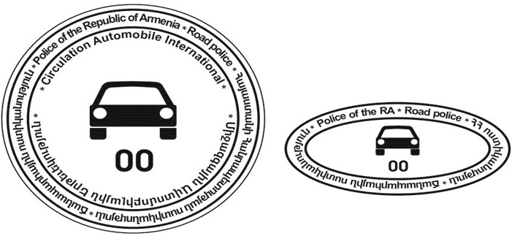
Մասշտաբ 2:1

Հավելված 2
ՀՀ կառավարության 2020 թ.
_______ « »-ի N որոշման

Ց Ա Ն Կ

ՎԱՐՈՐԴԱԿԱՆ ՎԿԱՅԱԿԱՆ ՍՏԱՆԱԼՈՒ ՀԱՄԱՐ ՊԱՐՏԱԴԻՐ ՆԵՐԿԱՅԱՑՄԱՆ ԵՆԹԱԿԱ ՓԱՍՏԱԹՂԹԵՐԻ

1. Անձը հաստատող փաստաթուղթ հետևյալ կարգով՝
1) Հայաստանի Հանրապետության քաղաքացիների համար` անձնագիր կամ նույնականացման քարտ (բնակչության պետական ռեգիստրում հաշվառված չլինելու դեպքում անձին վարորդական վկայական չի տրամադրվում, բացառությամբ ժամկետային ծառայության զինծառայողների, որոնց դեպքում վարորդական վկայականը տրամադրվում է ըստ նրանց՝ բնակչության պետական ռեգիստրում առկա վերջին հաշվառման վայրի) կամ զինվորական գրքույկ` ժամկետային պարտադիր զինվորական ծառայության մեջ գտնվող անձանց համար, Հայաստանի Հանրապետության ոստիկանության կողմից ժամանակավորապես տրվող` անձը (ինքնությունը) հաստատող փաստաթուղթ կամ ժամանակավոր վկայական,
2) օտարերկրյա քաղաքացիների համար` օտարերկրյա պետության կամ միջազգային կազմակերպության կողմից տրված անձնագիր կամ ճամփորդական փաստաթուղթ (միջազգայնորեն ճանաչված) և Հայաստանի Հանրապետությունում օրինական բնակությունը հավաստող փաստաթուղթ` մշտական կացության քարտ կամ ժամանակավոր կացության քարտ կամ Հայաստանի Հանրապետության հատուկ անձնագիր,
3) քաղաքացիություն չունեցող անձանց համար` օտարերկրյա պետության կողմից տրված ճամփորդական փաստաթուղթ և Հայաստանի Հանրապետությունում մշտապես բնակվող քաղաքացիություն չունեցող անձի կացության վկայական կամ Հայաստանի Հանրապետությունում օրինական բնակությունը հավաստող փաստաթուղթ` մշտական կացության քարտ կամ ժամանակավոր կացության քարտ կամ Հայաստանի Հանրապետության հատուկ անձնագիր,
4) փախստական ճանաչված, ինչպես նաև քաղաքական ապաստանի իրավունք ստացած անձանց համար` կոնվենցիոն ճամփորդական փաստաթուղթ,
5) ապաստան հայցողի համար` ապաստան հայցողի անձը հաստատող վկայական,
6) ժամանակավոր պաշտպանություն ստացած փախստականի համար` ժամանակավոր պաշտպանված անձի անձը հաստատող փաստաթուղթ (ժամանակավոր ապաստանի վկայական):
2. Քննություն ընդունելու համար օրենքով սահմանված պետական տուրքի վճարման անդորրագիր:
3. Գործնական քննություն ընդունելու համար օրենքով սահմանված ծառայության վճարի վճարման անդորրագիր:
4. Վարորդական վկայական տալու համար օրենքով սահմանված պետական տուրքի վճարման անդորրագիր:
5. Վարորդական վկայական ստանալու համար Հայաստանի Հանրապետության օրենսդրությամբ սահմանված կարգով ուսուցում իրականացնող կազմակերպության (այդ թվում` ռազմաուսումնական հաստատության) կողմից տրված վարորդական դասընթացների ավարտական քննությունները դրական հանձնելու վերաբերյալ փաստաթուղթ (որը պարունակում է ուսուցում իրականացնող կազմակերպության լրիվ անվանումը, հասցեն, պետական գրանցման և(կամ) հարկ վճարողի հաշվեհամարը, վարորդական դասընթացների մասնակցի անձնական տվյալները, ինչպես նաև այն հաստատելու իրավասու անձի ստորագրությունը և կազմակերպության կնիքը)` բացառությամբ «A», «B» և «C» կարգերի ու «AM», «A1», «B1» և «C1» ենթակարգերի տրանսպորտային միջոցներ վարելու վարորդական վկայական ստանալու դեպքերի, որոնց համար նշված ավարտական քննությունները դրական հանձնելու վերաբերյալ փաստաթուղթ չի պահանջվում։
6. Վարորդական վկայական (նոր կարգերի (ենթակարգերի) տրանսպորտային միջոցներ վարելու իրավունք ստանալու որակավորման քննություններին մասնակցելու, վարորդական վկայականի փոխանակման կամ միջազգային վարորդական վկայական ստանալու դեպքում):
7. Վարորդական վկայական ստանալու համար հիմք հանդիսացած փաստաթուղթ (այլ երկրներում ստացած վարորդական վկայականների կորստյան դեպքում կրկնօրինակ տալու համար):

Հավելված 3
ՀՀ կառավարության 2020 թ.
_______ « »-ի N որոշման

ԱԶԳԱՅԻՆ ՎԱՐՈՐԴԱԿԱՆ ՎԿԱՅԱԿԱՆԻ ՁԵՎԸ ԵՎ ՆԿԱՐԱԳԻՐԸ

1. Դիմերես
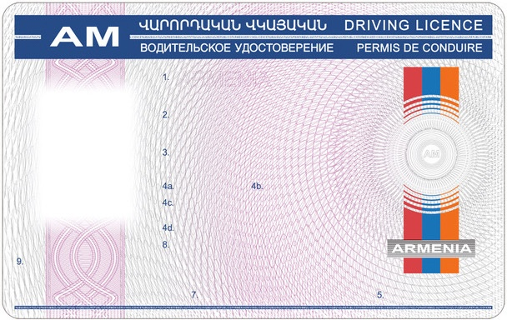

2. Դարձերես
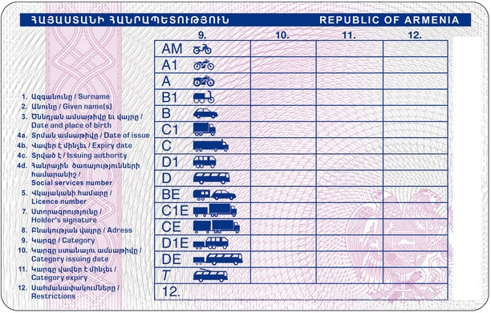

Ն Կ Ա Ր Ա Գ Ի Ր

ԱԶԳԱՅԻՆ ՎԱՐՈՐԴԱԿԱՆ ՎԿԱՅԱԿԱՆԻ

1. Ազգային վարորդական վկայականը (այսուհետ` վկայական) 54 x 85.7 մմ չափերի, պոլիկարբոնատից պատրաստված քարտ է, որը պետք է համապատասխանի ISO 7810 և ISO 7816-1 ստանդարտներին:
2. Վկայականի ամբողջ մակերևույթը պատված է պաշտպանիչ բազմագույն միահյուսվող մանրանախշով, որում գերիշխում է վարդագույնը:
3. Վկայականի դիմերեսին`
1) քարտի վերին եզրից 2.5 մմ հեռավորության վրա` քարտի երկայնքով, միմյանցից 0.85 մմ հեռավորությամբ անցնում են կապույտ գույնի 3.3 մմ հաստությամբ 2 հորիզոնական շերտագծեր, որոնց միջև` քարտի ամբողջ երկարությամբ 0.3 մմ բարձրությամբ հոծ գծի տեսքով անցնում է կապույտ գույնի պաշտպանիչ մանրատառ շերտ՝ հետևյալ կրկնվող բովանդակությամբ.
«ՀԱՅԱՍՏԱՆԻ ՀԱՆՐԱՊԵՏՈՒԹՅԱՆ ՎԱՐՈՐԴԱԿԱՆ ՎԿԱՅԱԿԱՆ REPUBLIC OF ARMENIA DRIVING LICENCE».
2) քարտի ձախ եզրից 7 մմ հեռավորության վրա հորիզոնական շերտագծերը 15 մմ երկարությամբ միաձուլված են, և այդ մասում 11.8 x 3.3 մմ չափով բաց մոխրագույն գույնով զետեղված է Հայաստանի Հանրապետության միջազգային տարբերանշանը` «AM».
3) վերևի հորիզոնական շերտագծի վրա` շերտագծի ձախ եզրից 21.3 մմ հեռավորության վրա, սպիտակ գույնով, 7.2 կետաչափ տպատառով տպագրված են «ՎԱՐՈՐԴԱԿԱՆ ՎԿԱՅԱԿԱՆ», իսկ շերտագծի աջ եզրից 1.4 մմ հեռավորության վրա` «DRIVING LICENCE» բառերը.
4) ներքևի հորիզոնական շերտագծի վրա` շերտագծի ձախ եզրից 21.3 մմ-ի վրա, սպիտակ գույնով, 6 կետաչափ տպատառով տպագրված են «ВОДИТЕЛЬСКОЕ УДОСТОВЕРЕНИЕ», իսկ շերտագծի աջ եզրից 1.4 մմ հեռավորության վրա` «PERMIS DE CONDUIRE» բառերը.
5) հորիզոնական շերտագծերից ներքև` քարտի ձախ եզրից 2.8 մմ հեռավորության վրա, տեղակայված է 27 մմ x 20 մմ չափի գունավոր լուսանկարի համար նախատեսված 32.3 x 23.7 մմ չափի անձնավորման դաշտը.
6) պաշտպանիչ բազմագույն միահյուսվող մանրանախշի վրա` համապատասխան անձնավորման դաշտի ձախ կողմում, 4 կետաչափ տպատառով կապույտ գույնով տպագրված են անձնավորման դաշտերի համարները` «1, 2, 3, 4a, 4b, 4c, 4d, 5, 7, 8, 9».
7) քարտի աջ կողմում` վերևից ներքև, տեղակայված են հետևյալ տարրերը`
ա. ձախից աջ` կարմիր, կապույտ, նարնջագույն հերթականությամբ 9 մմ լայնությամբ 3 ուղղաձիգ շերտագծեր, որոնք մարմնավորում են Հայաստանի Հանրապետության պետական դրոշը, որը մեջտեղի մասում ընդհատվում է միմյանցից` տրամաչափերի 0.8 մմ տարբերությամբ 4 շրջանագծերով, որոնց կենտրոնում տեղակայված 11.5 մմ տրամագծով շրջանի վրա զետեղված է զարդանախշ,
բ. ուղղաձիգ շերտագծերի ներքևի մասում` 14.8 մմ x 3 մմ չափի մոխրագույն ֆոնի վրա, 8 կետաչափ տպատառով սպիտակ գույնով տպագրված է «ARMENIA» բառը,
գ. քարտի երկայնքով` ներքևի եզրից 2 մմ հեռավորության վրա, անցնում է 1 մմ հաստությամբ կապույտ գույնի հոծ գիծ, որի մեջ 0.3 մմ բարձրությամբ գծի տեսքով անցնում է սպիտակ գույնի պաշտպանիչ մանրատառ շերտ՝ հետևյալ կրկնվող բովանդակությամբ. «ՀԱՅԱՍՏԱՆԻ ՀԱՆՐԱՊԵՏՈՒԹՅԱՆ ՎԱՐՈՐԴԱԿԱՆ ՎԿԱՅԱԿԱՆ REPUBLIC OF ARMENIA DRIVING LICENCE».
8) անձնավորեցումից հետո քարտի դիմերեսի ամբողջ մակերեսը պատվում է հատուկ պաշտպանիչ թաղանթով, որը տարբեր անկյուններով դիտելիս ամբողջ մակերեսով պատկերում է Հայաստանի Հանրապետության քարտեզի տարբեր չափերի ուրվագծեր, Հայաստանի Հանրապետության զինանշանի պատկերը և բազմիցս կրկնվող «A» տառը:
4. Վկայականի դարձերեսին`
1) քարտի վերին եզրից 2.4 մմ հեռավորության վրա անցնում է կապույտ գույնի 2.4 մմ x 81.3 մմ չափերով հորիզոնական շերտ, որի կենտրոնով 5 կետաչափ տպատառով սպիտակ գույնով տպագրված են «ՀԱՅԱՍՏԱՆԻ ՀԱՆՐԱՊԵՏՈՒԹՅՈՒՆ REPUBLIC OF ARMENIA» բառերը.
2) քարտի ձախ եզրից 4.3 մմ հեռավորության վրա հայերենով և անգլերենով 3.55 կետաչափ տառերով կապույտ գույնով տպագրված են համարակալված անձնավորման դաշտերի (լրացվում են հայերենով և անգլերենով) անվանումները`
ա. «1. Ազգանունը/Sսrname»,
բ. «2. Անունը/Given name(s)» (հայերենով և անգլերենով լրացվում է նաև հայրանունը),
գ. «3. Ծննդյան ամսաթիվը և վայրը/Date and place օf birtհ» (հերթականությամբ լրացվում են ծննդյան օրը, ամիսը, տարեթիվը, վայրը),
դ. «4. a) Տրման ամսաթիվը/Date օf issսe» (հերթականությամբ լրացվում են օրը, ամիսը, տարեթիվը),
ե. «4. b) Վավեր է մինչև/Expiry date» (լրացվում է վկայականի գործողության ժամկետի ավարտի ամսաթիվը` օրը, ամիսը, տարեթիվը),
զ. «4. c) Տրված է/issսing aսtհօrity» (լրացվում է վկայականը հատկացնող մարմնի ծածկագիրը),
է. «4. d) Հանրային ծառայությունների համարանիշը/social services nսmber»,
ը. «5. Վկայականի համարը/Licence nսmber» (9 կետաչափ տպատառերով լրացվում է 8 նիշ պարունակող ծածկագիր` 2 տառ, 6 թիվ),
թ. «7. Ստորագրությունը/Hօlder’s signatսre»,
ժ. «8. Բնակության վայրը/Adress»,
ժա. «9. Կարգը (Ենթակարգը)/Categօry (Subcategory)» (լրացվում են տրանսպորտային միջոցների թույլատրելի կարգերը և (կամ) ենթակարգերը,
ժբ. «10. Կարգը (Ենթակարգը) ստանալու ամսաթիվը/Categօry (Subcategory) issսing date»,
ժգ. «11. Կարգը (Ենթակարգը) վավեր է մինչև/Categօry (Subcategory) expiry»,
ժդ. «12. Սահմանափակումները/Restrictiօns» (աղյուսակի աջ սյունակում նշվում են առանձին կարգերին (ենթակարգերին) վերաբերող սահմանափակումները, իսկ աղյուսակի ստորին մասում մնացած այլ սահմանափակումները).
3) քարտի աջ եզրից 7 մմ հեռավորության վրա զետեղված է 51.5 մմ x 45.2 մմ չափի աղյուսակ, որում նշվում են վարման իրավունքի կարգերը (ենթակարգերը) և դրանց հետ կապված տեղեկությունները.
4) աղյուսակի սյուներն ու տողերը միմյանցից առանձնացված են կապույտ գույնի 0.15 մմ հաստությամբ գծերով.
5) քարտի աջ եզրից 1.9 մմ հեռավորության վրա՝ վերևից ներքև 4.4 մմ x 45.4 մմ չափերով անցնում է սպիտակ գույնի շերտագիծ, որտեղ անձնավորվում է վկայականի համարը հատուկ «BARCODE» (շտրիխկոդ) տառատեսակով:

Հավելված 4
ՀՀ կառավարության 2020 թ.
_______ « »-ի N որոշման

ՄԻՋԱԶԳԱՅԻՆ ՎԱՐՈՐԴԱԿԱՆ ՎԿԱՅԱԿԱՆԻ ՁԵՎԸ ԵՎ ՆԿԱՐԱԳԻՐԸ

ՎԿԱՅԱԿԱՆԻ ՇԱՊԻԿԻ ԵՐԵՍ

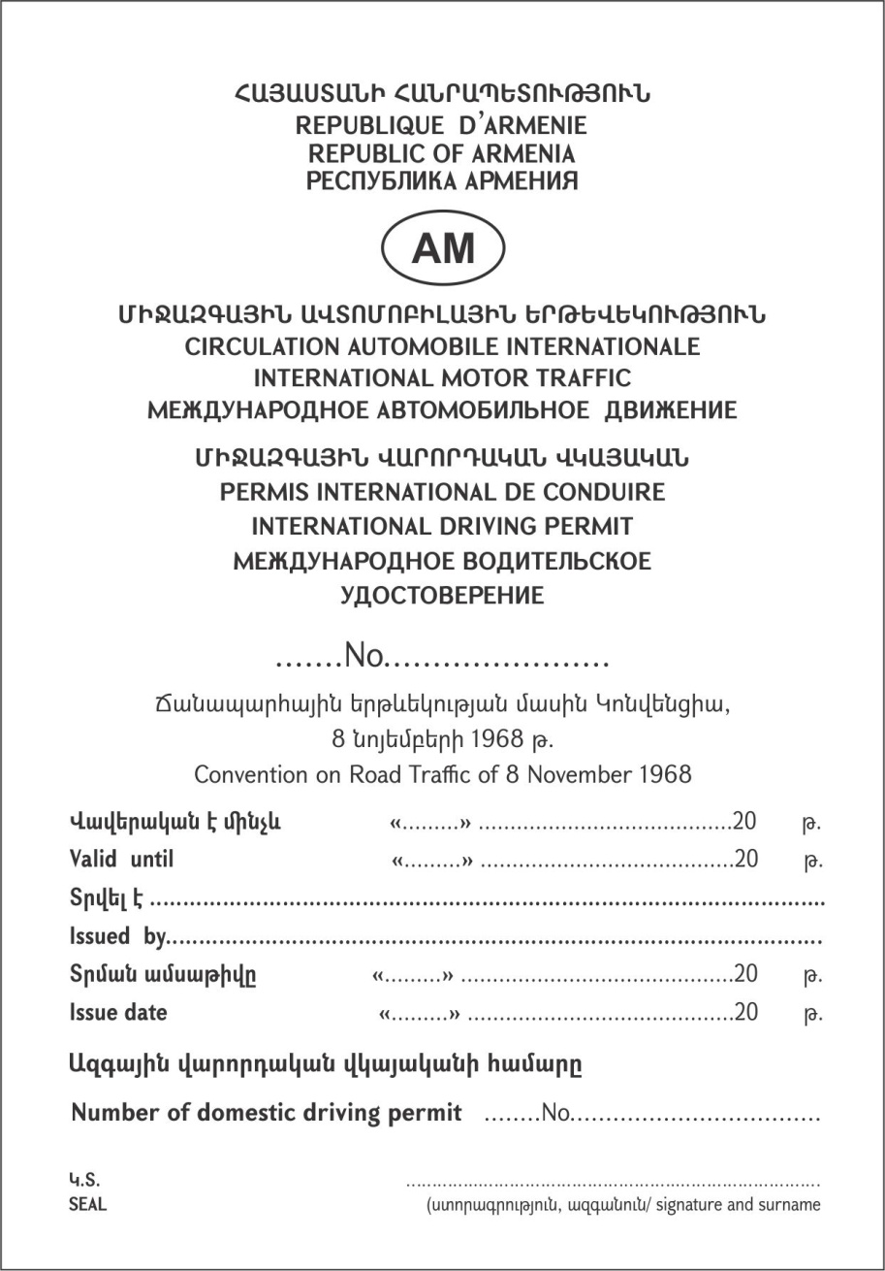

ՎԿԱՅԱԿԱՆԻ ՇԱՊԻԿԻ ՀԱԿԱՌԱԿ ԵՐԵՍ (ՀԱՅԵՐԵՆ)

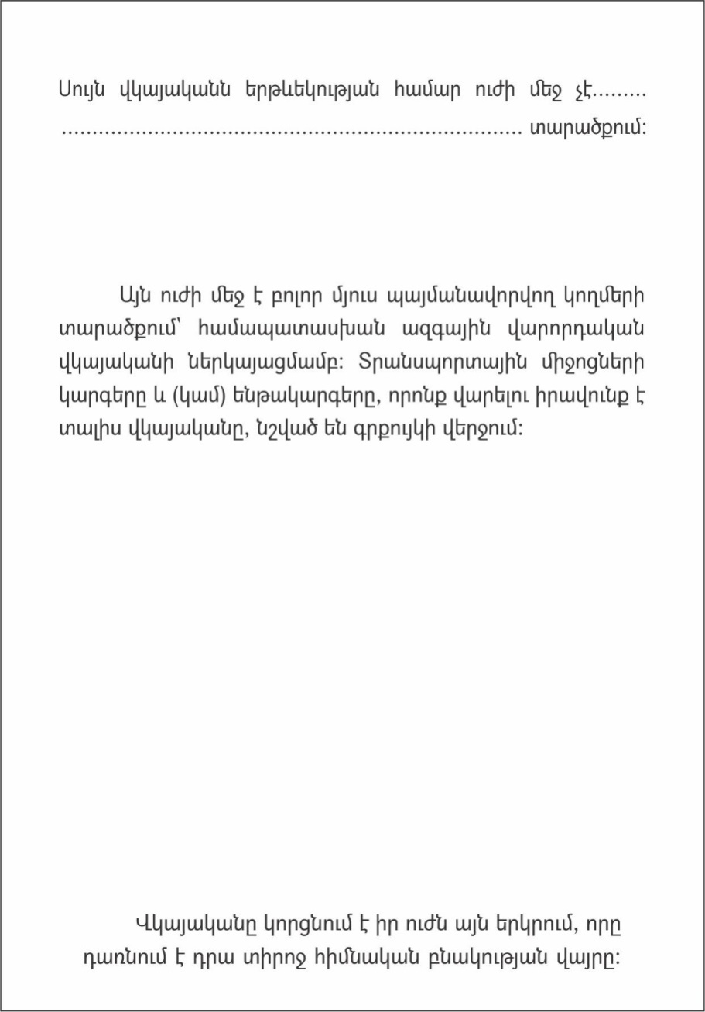

ՎԿԱՅԱԿԱՆԻ 1-ԻՆ ԷՋ (ՀԱՅԵՐԵՆ)

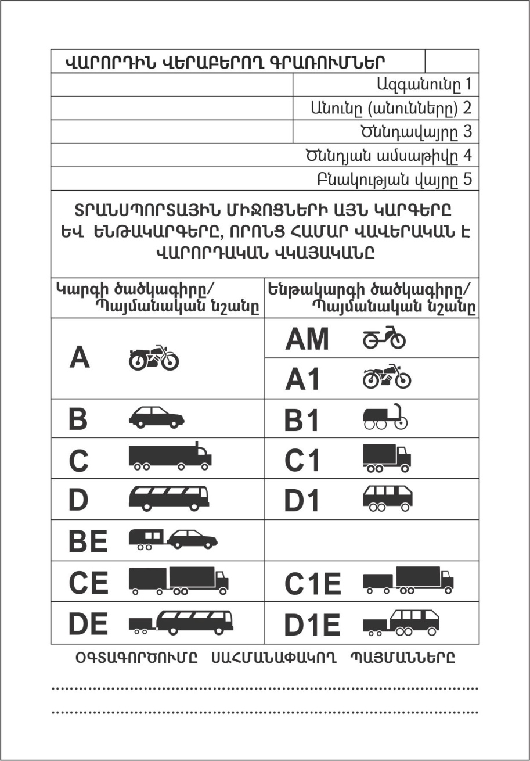

ՎԿԱՅԱԿԱՆԻ 2-ՐԴ ԷՋ (ԱՆԳԼԵՐԵՆ)
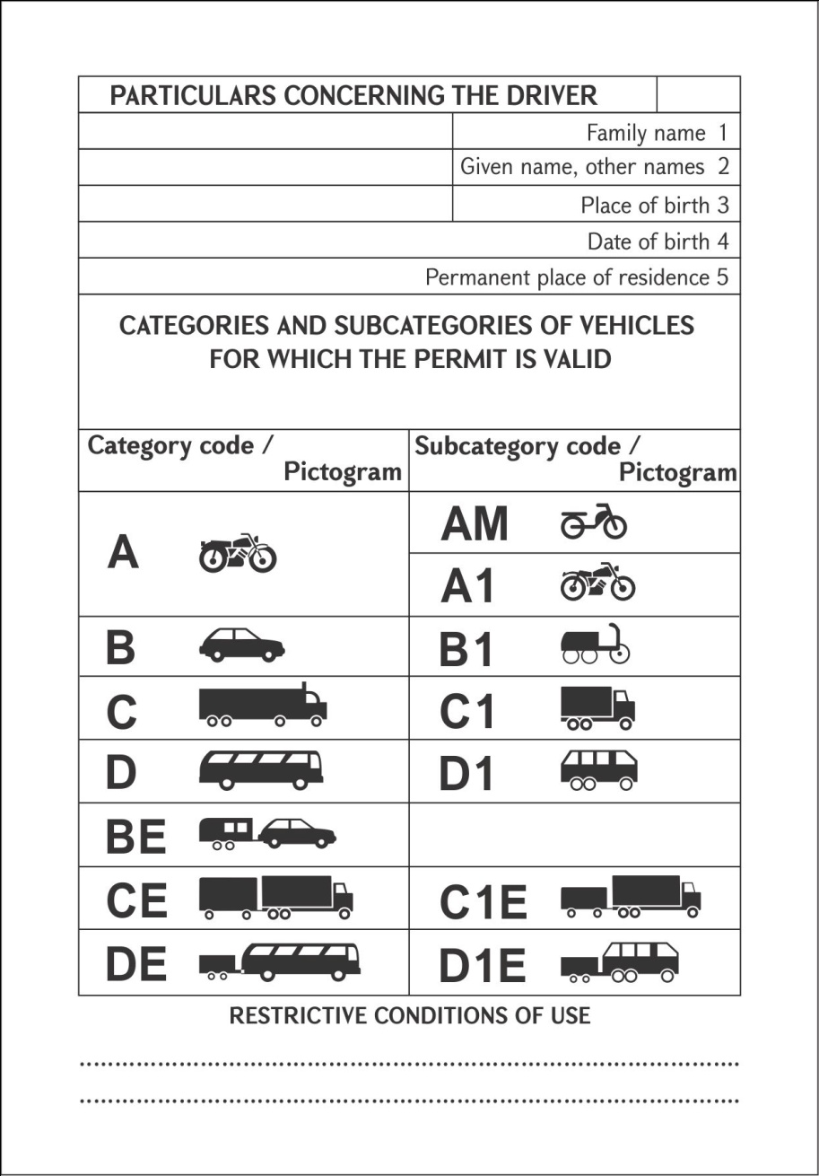

ՎԿԱՅԱԿԱՆԻ 3-ՐԴ ԷՋ (ԻՍՊԱՆԵՐԵՆ)

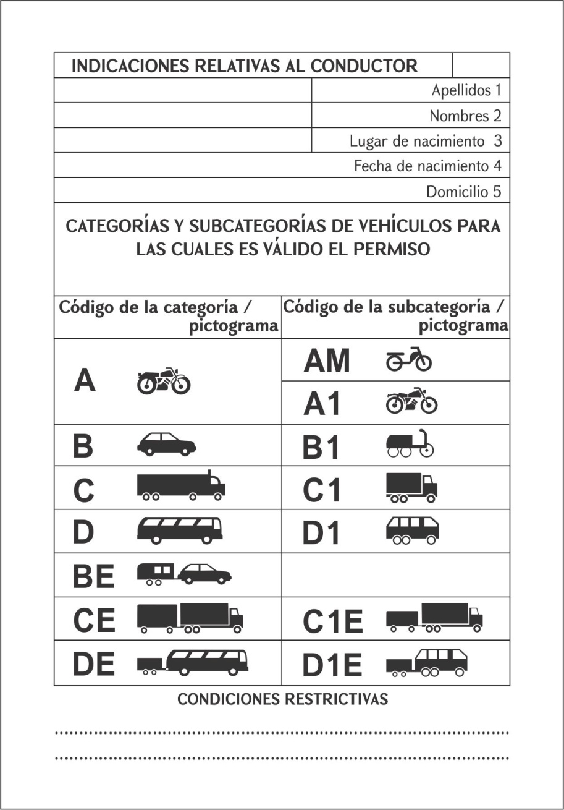

ՎԿԱՅԱԿԱՆԻ 4-ՐԴ ԷՋ (ՌՈՒՍԵՐԵՆ)

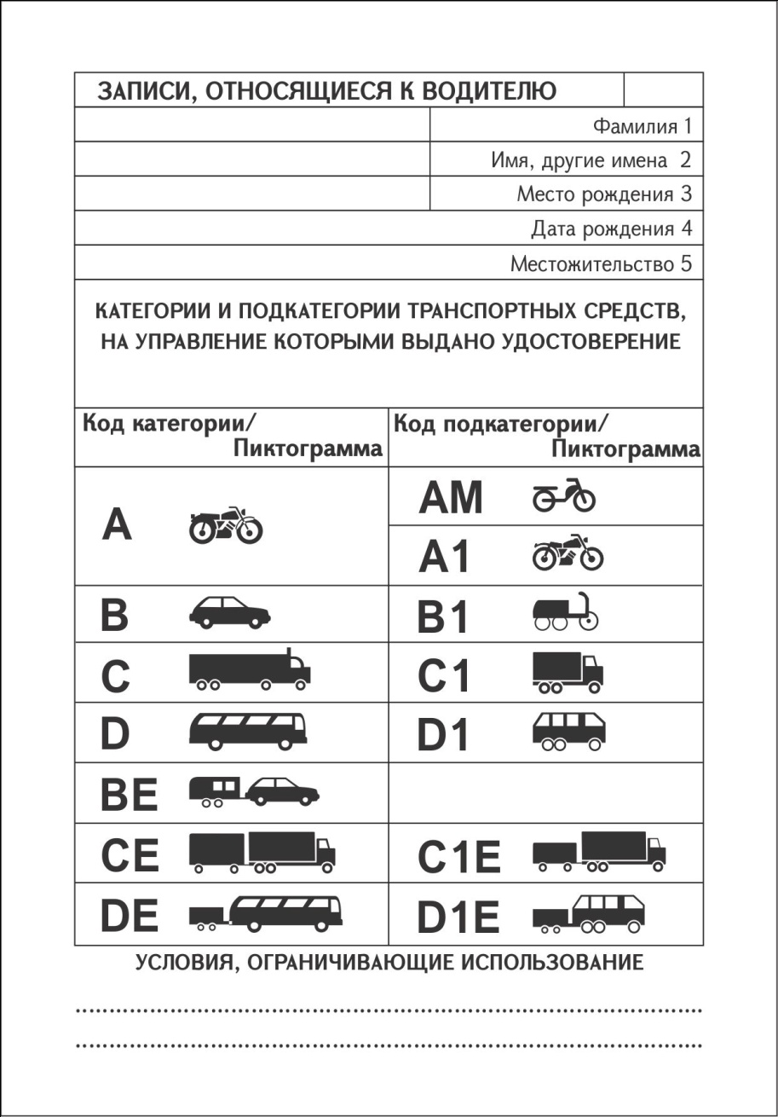

ՎԿԱՅԱԿԱՆԻ 5-ՐԴ ԷՋ (ԹՈՒՐՔԵՐԵՆ)

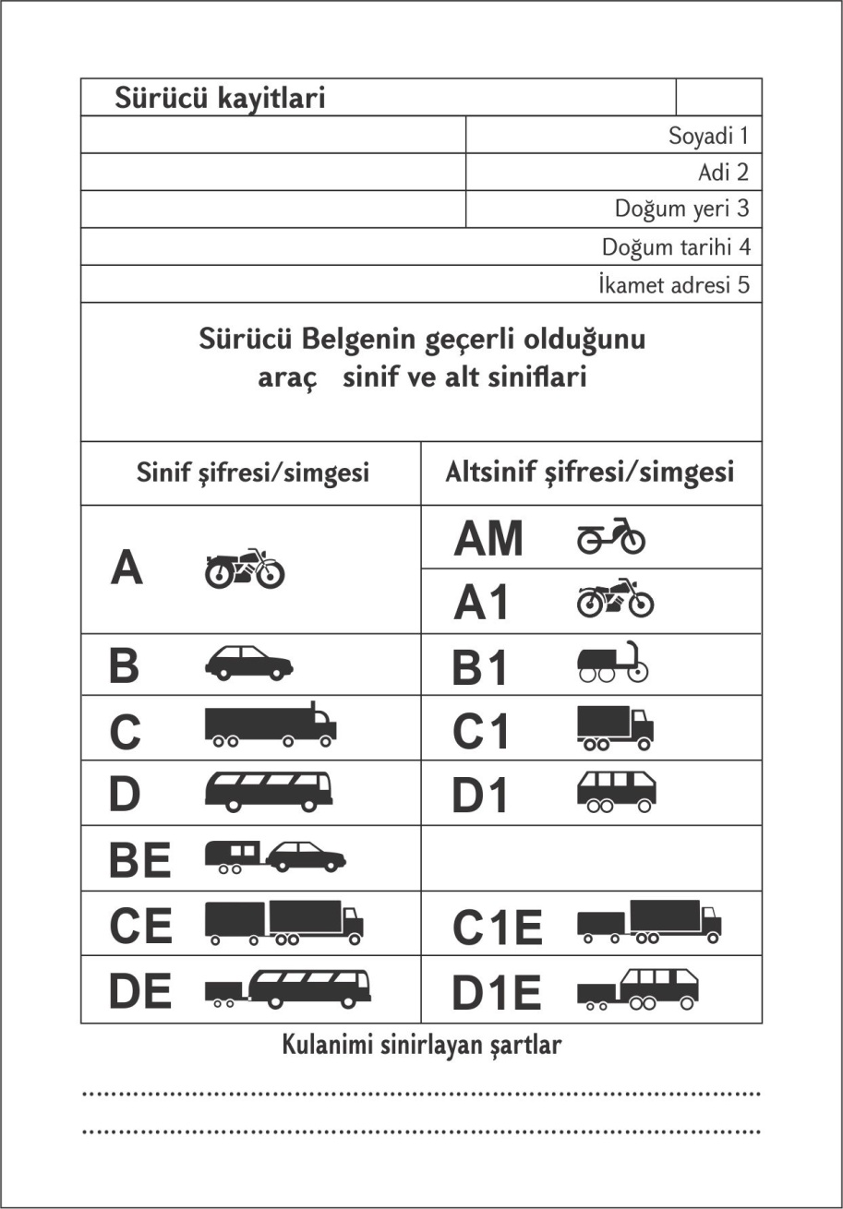

ՎԿԱՅԱԿԱՆԻ 6-ՐԴ ԷՋ (ՎՐԱՑԵՐԵՆ)

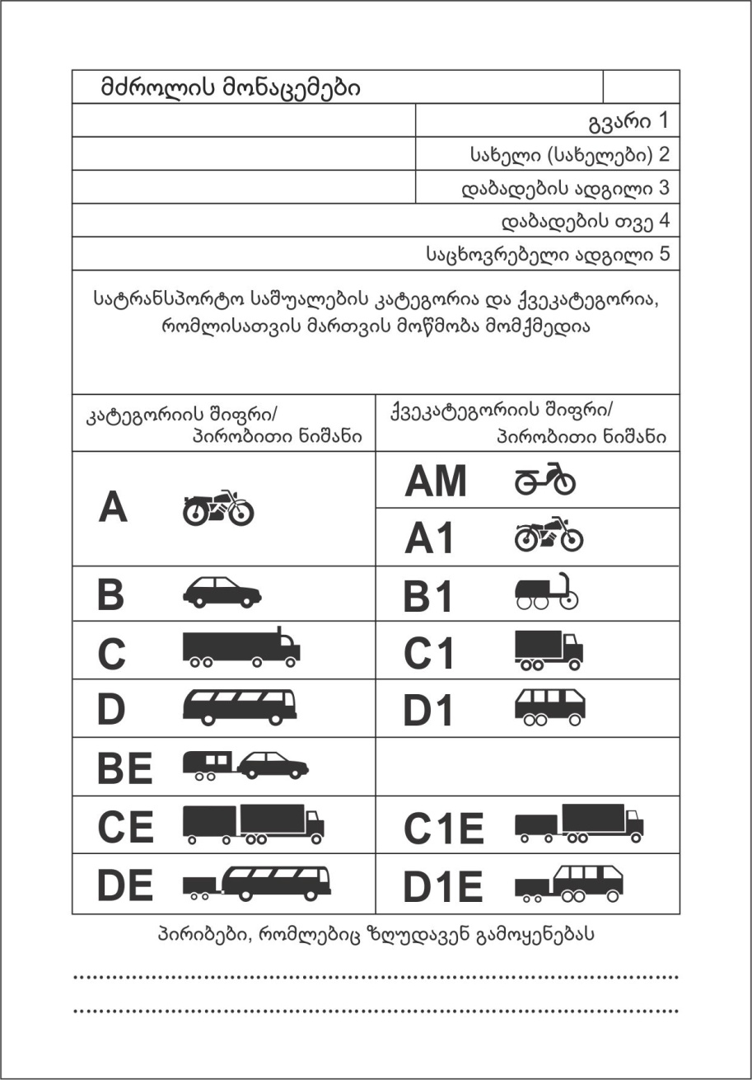

ՎԿԱՅԱԿԱՆԻ 7-ՐԴ ԷՋ (ՊԱՐՍԿԵՐԵՆ)

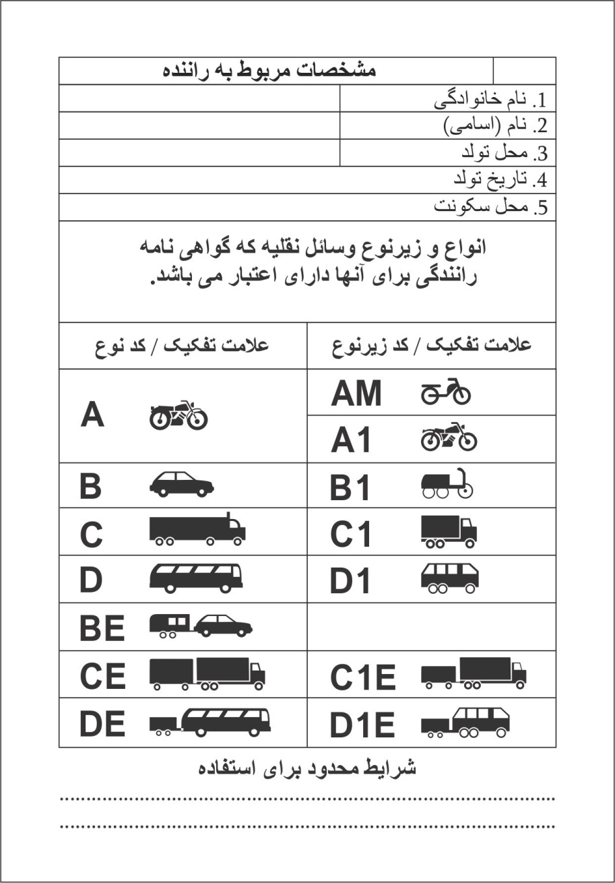

ՎԿԱՅԱԿԱՆԻ ՇԱՊԻԿԻ ՆԵՐՍԻ ՎԵՐՋԻՆ ԵՐԵՍ (ՖՐԱՆՍԵՐԵՆ)

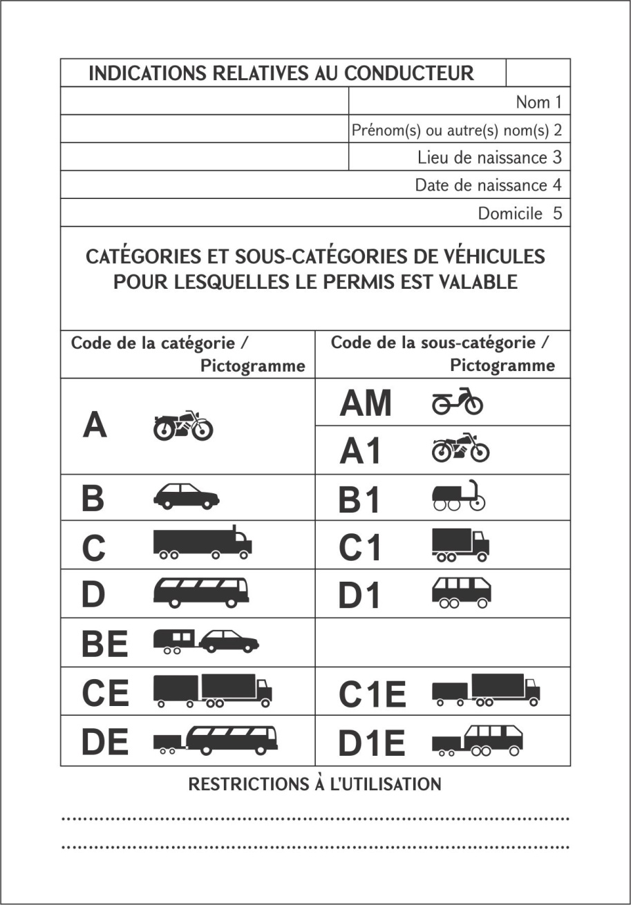

ՎԿԱՅԱԿԱՆԻ ՇԱՊԻԿԻ ՎԵՐՋԻՆ ԼՐԱՑՈՒՑԻՉ ԵՐԵՍ (ՖՐԱՆՍԵՐԵՆ)

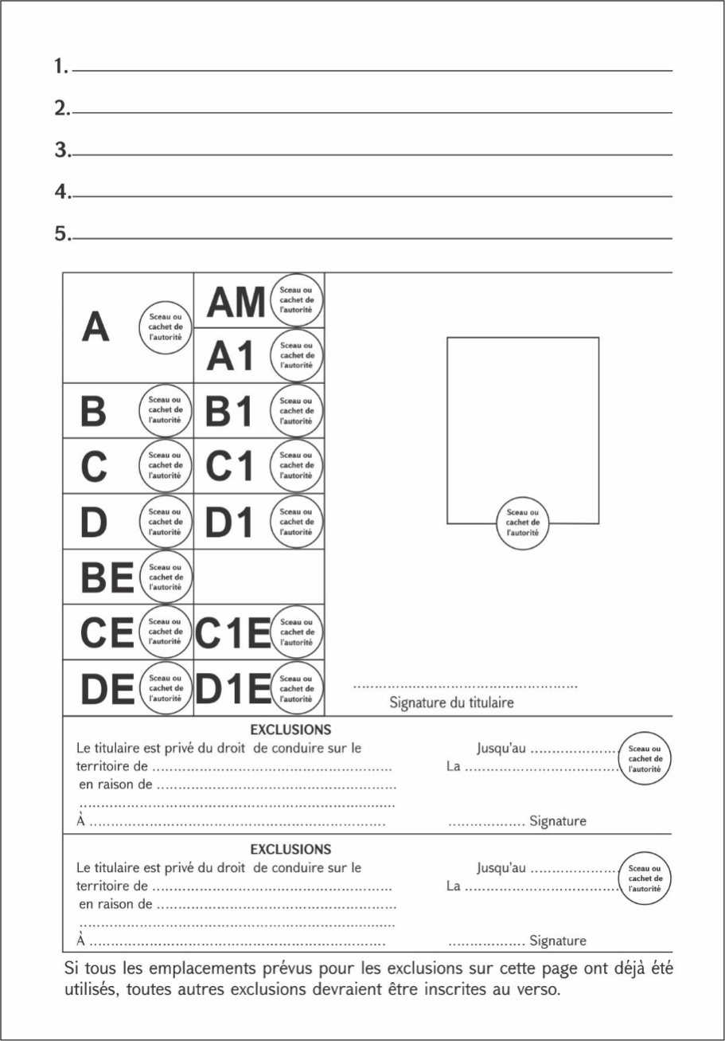

Ն Կ Ա Ր Ա Գ Ի Ր

ՄԻՋԱԶԳԱՅԻՆ ՎԱՐՈՐԴԱԿԱՆ ՎԿԱՅԱԿԱՆԻ

1. Տրանսպորտային միջոց վարելու իրավունքի միջազգային վարորդական վկայականը (այսուհետ` միջազգային վարորդական վկայական) 148 x 105 մմ չափսեր ունեցող, 7 էջից բաղկացած փաստաթուղթ է:
2. Միջազգային վարորդական վկայականի շապիկը մոխրագույն է, իսկ թերթերը` սպիտակ (շապիկը պատրաստվում է յուրահատուկ ջրանշան ունեցող թղթից):
3. Միջազգային վարորդական վկայականի շապիկի երեսի վերևի մասում հայերենով, ֆրանսերենով, անգլերենով և ռուսերենով հերթականությամբ (ամեն լեզվով տպագրվածը` առանձին տողով), մեծատառերով տպագրվում է «ՀԱՅԱՍՏԱՆԻ ՀԱՆՐԱՊԵՏՈՒԹՅՈՒՆ» բառակապակցությունը: «РЕСПУБЛИКА АРМЕНИЯ» ռուսերեն բառակապակցությունից փոքր-ինչ ներքև` շապիկի ձախ և աջ եզրերից հավասար հեռավորության վրա, ձվաձև շրջանակի մեջ տպագրվում են անգլերեն «AM» (Հայաստանի Հանրապետության միջազգային տարբերանշանը) տառերը` մեծատառերով:
4. Անգլերեն «AM» տառերից փոքր-ինչ ներքև հայերենով, ֆրանսերենով, անգլերենով և ռուսերենով հերթականությամբ (ամեն լեզվով տպագրվածը` առանձին տողով), մեծատառերով տպագրվում է «ՄԻՋԱԶԳԱՅԻՆ ԱՎՏՈՄՈԲԻԼԱՅԻՆ ԵՐԹԵՎԵԿՈՒԹՅՈՒՆ» բառակապակցությունը, իսկ դրանից ներքև նույն լեզուների հերթականությամբ, մեծատառերով տպագրվում է «ՄԻՋԱԶԳԱՅԻՆ ՎԱՐՈՐԴԱԿԱՆ ՎԿԱՅԱԿԱՆ» բառակապակցությունը:
5. Ռուսերենով տպագրված «МЕЖДУНАРОДНОЕ ВОДИТЕЛЬСКОЕ УДОСТОВЕРЕНИЕ » բառակապակցությունից փոքր-ինչ ներքև մեկ տողով տպագրվում են կետագիծ, համարի նշան` «Nօ» և կետագիծ` հետևյալ տեսքով «.......N.......»: Առաջին կետագծի փոխարեն նշվում է լատինական երկու տառ, իսկ երկրորդ կետագծի փոխարեն` վեց թվանշան: Իսկ դրանից ներքև, հայերեն և անգլերեն փոքրատառերով տպագրվում է «Ճանապարհային երթևեկության մասին Կոնվենցիա, 8 նոյեմբերի 1968 թ.» բառակապակցությունը:
6. Անգլերեն «Cօnventiօn օn Rօad Traffic օf 8 Nօvember 1968» բառերից փոքր-ինչ ներքև տպագրվում են «Վավերական է մինչև «…» …….. 20 թ.» բառերը` հայերեն և անգլերեն փոքրատառերով, առանձին տողերով: Չակերտների միջև ընկած առաջին կետագծի փոխարեն լրացվում է վավերականության օրը, չակերտներից հետո տպագրված կետագծի փոխարեն` ամիսը, իսկ հետո` տարեթիվը: Դրանից ներքև հայերեն և անգլերեն փոքրատառերով, առանձին տողերով տպագրվում են «Տրվել է………….» բառերը: Կետագծի փոխարեն նշվում է Հայաստանի Հանրապետության ոստիկանության վկայականը հատկացնող իրավասու ստորաբաժանման անվանումը:
7. «Issսed by ………….» անգլերեն տողից ներքև տպագրվում են «Տրման ամսաթիվը «…» …….. 20 թ.» բառերը` մեկ տողով, հայերեն և անգլերեն փոքրատառերով: Չակերտների միջև ընկած առաջին կետագծի փոխարեն լրացվում է վկայականը տալու օրը, չակերտներից հետո տպագրված կետագծի փոխարեն` ամիսը, իսկ հետո` տարեթիվը: Դրանից փոքր-ինչ ներքև հայերեն և անգլերեն փոքրատառերով, առանձին տողերով տպագրվում են «Ազգային վարորդական վկայականի համար .......N.......» բառերը: Կետագծերի փոխարեն լրացվում է ազգային վարորդական վկայականի համարը, որը հիմք է հանդիսացել միջազգային վարորդական վկայականը տալու համար:
8.«Nսmber օf dօmestic driving permit» անգլերեն տողից ներքև` դեպի աջ, տպագրվում է կետագիծ, որից անմիջապես ներքև` կետագծի երկայնքով, փակագծերի մեջ հայերեն և անգլերեն փոքրատառերով տպագրվում են «(ստորագրությունը, ազգանունը)» բառերը: Կետագծի փոխարեն նշվում են վկայականը հատկացնող ստորաբաժանման ղեկավարի ստորագրությունը և ազգանունը, իսկ ավելի ձախ` միջազգային վարորդական վկայականի շապիկի ներքևի եզրից մի փոքր վերև, «Կ.Տ»-«SEAL» դաշտում` նշված ստորաբաժանման կնիքը:
9. Միջազգային վարորդական վկայականի շապիկի հակառակ երեսի վերևի մասում` շապիկի վերին եզրից փոքր-ինչ ներքև, փոքրատառերով տպագրվում են «Սույն վկայականը երթևեկության համար ուժի մեջ չէ...........տարածքում:» բառերը: Կետագծի փոխարեն լրացվում է 1968 թ. նոյեմբերի 8-ին Վիեննայում ստորագրված «Ճանապարհային երթևեկության մասին» կոնվենցիայի Պայմանավորվող կողմ հանդիսացող պետության անվանումը, որտեղ վկայականի տերը մշտապես բնակվում է: «Սույն վկայականը երթևեկության համար ուժի մեջ չէ...........տարածքում:» բառերից ներքև հայերեն փոքրատառերով տպագրվում են «Այն ուժի մեջ է բոլոր մյուս Պայմանավորվող կողմերի տարածքում` համապատասխան ազգային վարորդական վկայականի ներկայացմամբ: Տրանսպորտային միջոցների կարգերը և (կամ) ենթակարգերը, որոնք վարելու իրավունք է տալիս վկայականը, նշված են գրքույկի վերջում:» նախադասությունները:
10. Միջազգային վարորդական վկայականի շապիկի հակառակ երեսի ներքևի մասում հայերեն փոքրատառերով տպագրվում է «Վկայականը կորցնում է իր ուժը այն երկրում, որը դառնում է դրա տիրոջ հիմնական բնակության վայրը:» նախադասությունը:
11. Միջազգային վարորդական վկայականի 1-7-րդ էջերը (հայերենով, անգլերենով, իսպաներենով, ռուսերենով, թուրքերենով, վրացերենով, պարսկերենով` հաջորդականությամբ) և շապիկի վերջին ներսի երեսը (ֆրանսերենով) հետևյալ նույն բովանդակությամբ տպագրվում են` էջի վերևի եզրից փոքր-ինչ ներքև` կողային ձախ եզրից սկսած մեկ տողով, տպագրվում է «ՎԱՐՈՐԴԻՆ ՎԵՐԱԲԵՐՈՂ ԳՐԱՌՈՒՄՆԵՐ» բառակապակցությունը, որից մեկ տող ներքև` դեպի էջի աջ եզրը, հետևյալ հերթականությամբ, առանձին տողերով տպագրվում են «Ազգանունը 1», «Անունը (անունները) 2», «Ծննդավայրը 3», «Ծննդյան ամսաթիվը 4» և «Բնակության վայրը 5» բառերը:
12. «Բնակության վայրը 5» տողից փոքր-ինչ ներքև` ամբողջ էջի երկարությամբ, տպագրվում է «ՏՐԱՆՍՊՈՐՏԱՅԻՆ ՄԻՋՈՑՆԵՐԻ ԱՅՆ ԿԱՐԳԵՐԸ ԵՎ ԵՆԹԱԿԱՐԳԵՐԸ, ՈՐՈՆՑ ՀԱՄԱՐ ՎԱՎԵՐԱԿԱՆ Է ՎԱՐՈՐԴԱԿԱՆ ՎԿԱՅԱԿԱՆԸ» նախադասությունը, որից ներքև աղյուսակի տեսքով տպագրվում են տրանսպորտային միջոցների կարգերը և ենթակարգերը` ծածկագրերով և դրանց համապատասխանող պայմանական նշաններով: Աղյուսակը բաղկացած է 2 հիմնական մասից: Առաջին հիմնական մասում` դեպի ներքև, առանձին տողերով հետևյալ հերթականությամբ տպագրվում են տրանսպորտային միջոցների կարգերի ծածկագրերը. «A», «B», «C», «D», «BE», «CE», «DE» և ամեն ծածկագրի դիմաց դրան համապատասխանող պայմանական նշանը: Աղյուսակի երկրորդ հիմնական մասում` դեպի ներքև, առանձին տողերով հետևյալ հերթականությամբ տպագրվում են տրանսպորտային միջոցների ենթակարգերի ծածկագրերը. «AM», «A1», «B1», «C1», «D1», «C1E», «D1E» և ամեն ծածկագրի դիմաց դրան համապատասխանող պայմանական նշանը: Աղյուսակից փոքր-ինչ ներքև տպագրվում են «ՕԳՏԱԳՈՐԾՈՒՄԸ ՍԱՀՄԱՆԱՓԱԿՈՂ ՊԱՅՄԱՆՆԵՐԸ……………..» բառերը: Կետագծի փոխարեն տրանսպորտային միջոցի վարելը սահմանափակող որևէ պայմանի առկայության դեպքում լրացվում է այն: Օրինակ` «Վարել միայն ակնոցով», «Մեկ ոտքից զրկված անձի կողմից տրանսպորտային միջոցը վարել վերասարքավորելու պայմանով» և այլն:
13. Վկայականի շապիկի վերջին լրացուցիչ երեսում, որը կազմի վերջին երեսի հետ մեկ ամբողջական մաս է կազմում և բացվում է դեպի դուրս, վերևի եզրից դեպի ներքև` ըստ հերթականության, առանձին տողերով տպագրվում են «1…….», «2…….», «3…….», «4………», «5………» թվերը: Կետագծերի փոխարեն համապատասխան հերթականությամբ լատինական մեծատառերով գրավոր կամ տպատառ լրացվում են վկայականի տիրոջ ազգանունը (առանձին տողում), անունը (կարող է լրացվել նաև հայրանունը)` առանձին տողում, ծննդավայրը (առանձին տողում), ծննդյան ամսաթիվը, ամիսը, տարեթիվը (առանձին տողում), բնակության վայրը:
14. Լրացուցիչ երեսի միջնամասում` դեպի ձախ, կազմի վերջին երեսի վրա տպագրված տրանսպորտային միջոցների «A, AM, A1», «B, B1», «C, C1», «D, D1», «BE», «CE, C1E», «DE, D1E» կարգերի և ենթակարգերի տողերին համապատասխան ուղղությամբ տպագրվում են «AM», «A», «A1», «B», «B1», «C», «C1», «D», «D1», «BE», «CE», C1E», «DE», «D1E» տառերի նշմամբ դաշտեր` երկու սյունակով` նախատեսված համապատասխան կարգի և ենթակարգի թույլտվության դրոշմակի համար: Թույլտվության դրոշմակների համար նախատեսված սյունակներում կարգերի և ենթակարգերի ծածկագրերը տպագրվում են 1-7-րդ էջերում սահմանված հաջորդականությամբ:
15. Շապիկի լրացուցիչ երեսի աջ կողմում պատկերվում է վկայականի տիրոջ լուսանկարը: Լուսանկարի ստորին մասը կնքվում է Հայաստանի Հանրապետության ոստիկանության վկայականը հատկացնող իրավասու ստորաբաժանման կնիքով: Կնիքը դրվում է այնպես, որ դրա մի մասը լինի լուսանկարի ներքևի մասում, իսկ մյուս մասը` փաստաթղթի վրա: Վկայականի տիրոջ ստորագրությունը դրվում է լուսանկարից ներքև:
16. Տրանսպորտային միջոցների կարգերի և ենթակարգերի աղյուսակից ներքև ընկած մասում տպագրվում են «Բացառություններ» բաժինները, որոնք բաղկացած են երկու նույնաբովանդակ մասերից, որտեղ ֆրանսերենով տպագրվում են «Սույն վկայականի տերը զրկված է ավտոմոբիլ վարելու իրավունքից երկրներում» նախադասությունը և կետագիծը` երկու, «Պատճառով» բառը և կետագիծը` երկու, իսկ «Տեղը……..» բառը և դրանից հետո տպագրվող կետագիծը` մեկ տողով: «Երկրներում» բառից հետո` կետագծի փոխարեն լրացվում է երկրի կամ երկրների անվանումները, իսկ «պատճառով» բառից հետո` կետագծի փոխարեն` ավտոմոբիլ վարելու իրավունքից վկայականի տիրոջը զրկելու պատճառը կամ պատճառները:
17. «Բացառություններ» բաժնի աջ մասում ֆրանսերենով «Մինչև», «Տարեթիվը» բառերը և դրանցից հետո կետագծերը տպագրվում են մեկական առանձին տողերով: Առաջին տողում լրացվում է այն ժամկետը, մինչև որի ավարտն անձը զրկվում է ավտոմոբիլ վարելու իրավունքից, իսկ երկրորդ տողում` զրկման տարեթիվը: Աջ մասում` վկայականի լրացուցիչ երեսի եզրից փոքր-ինչ հեռու, գրառումները հաստատող պաշտոնատար անձի պաշտոնական կնիքի կամ դրոշմակի դաշտն է, իսկ «Տարեթիվը…..» տողից ներքև` ստորագրության դաշտը:
18. «Բացառություններ» մասի երկրորդ բաժինը հորիզոնական գծի բաժանմամբ ավարտվում է ֆրանսերենով տպագրված «Եթե բացառությունների համար նախատեսված սյունակները ամբողջությամբ օգտագործված են, մյուս բացառությունները անհրաժեշտ է լրացնել այս էջի հակառակ երեսին» նախադասությամբ:

